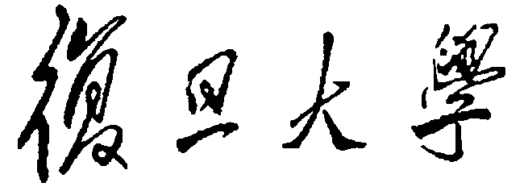

硕士学位论文中期检查

大疱表皮松解症患儿照护者居家皮肤伤口护理能力提升方案的构建与初步应用

院系：护理学院
专业：护理学
研究方向：儿童伤口护理
学生：王春婷
导师：陈劼
导师组：李明

一、研究背景
大疱表皮松解症（Epidermolysis Bullosa, EB）也称为“蝴蝶皮肤”，是一种罕见的遗传性皮肤病，轻微的皮肤损伤，如摩擦或挠抓，都会导致EB患儿出现大面积水疱^{[1]}。长期存在的皮肤损伤不仅增加感染、营养不良及瘢痕畸形等并发症风险，在急性发作时还可累及口腔、食道及胃等多部位黏膜，形成广泛水疱，严重威胁患儿的生活质量与生存预后^{[2]}。由于EB为终身性疾病，患儿大多数时间处于家庭照护状态，家庭照护者在伤口管理中发挥着核心作用^{[3]}。然而，目前我国EB的专科护理资源有限，家庭照护者普遍缺乏系统的皮肤伤口护理知识与技能，护理过程依赖个人经验，常存在护理方法不规范、护理负担沉重等问题^{[4-6]}。
虽然近年来对EB的关注有所增加，但整体支持系统相对不完善，关于家庭照护者居家护理能力的提升干预研究相对缺乏^{[6]}。尽管国际上关于EB的护理指南较多^{[7, 8]}，但由于文化差异、医疗资源可及性及照护者教育水平不同，导致在我国的适用性有限^{[9]}。因此，本研究结合循证证据与我国EB患儿家庭的实际需求，构建符我国国情的照护者能力提升方案，以指导居家皮肤伤口护理实践。研究旨在提升照护者的护理知识与操作技能，从而减轻护理负担，促进家庭照护的规范化和科学化，改善EB患儿的健康结局与生活质量。

二、研究目的
1.构建大疱表皮松解症患儿照护者居家皮肤伤口护理能力提升方案；
2.评价该方案在居家照护者中的应用效果。

三、研究方法
分为四个研究内容：
研究内容一：系统检索汇总与EB皮肤伤口护理的相关证据，并根据FAME原则对证据进行评价，筛选最佳证据；
研究内容二：通过质性访谈了解照护者在皮肤伤口护理过程中的需求；
研究内容三：结合第一及第二部分内容进行研究小组内部会议，构建EB患儿照护者居家皮肤伤口护理能力提升方案初稿，并通过德尔菲法进行专家咨询，构建方案终稿。
研究内容四：对方案进行初步应用，通过自身对照研究评价该能力提升方案对照护者皮肤伤口照护能力以及患儿皮肤伤口愈合的效果。

技术路线图
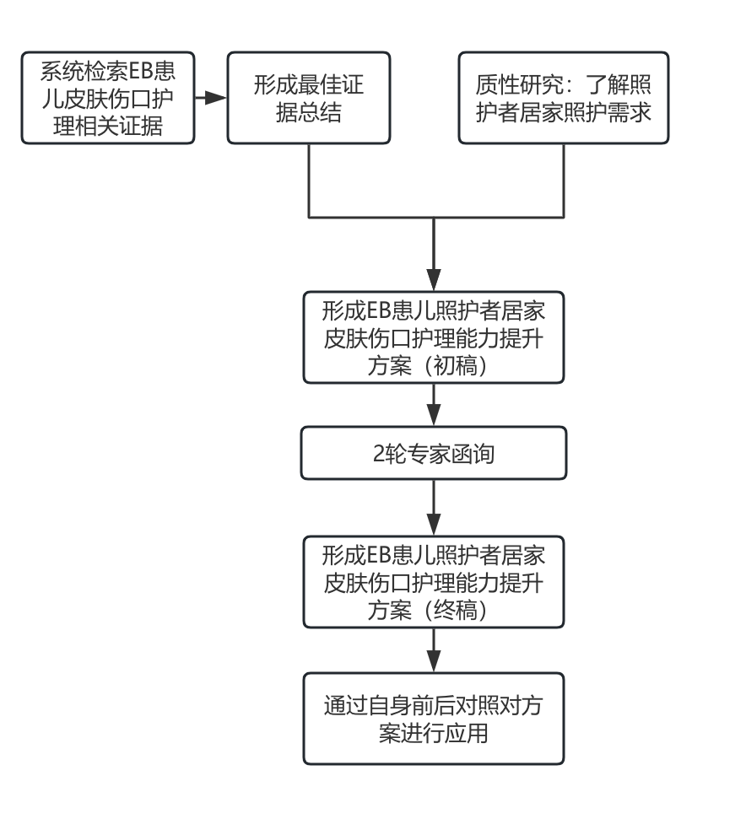
- EB皮肤伤口护理的文献分析
1.研究目的
系统检索EB患儿皮肤伤口护理的相关证据，通过研究小组筛选、分析和汇总高质量的证据。
2.研究方法
2.1循证问题的确定 基于复旦大学JBI循证护理合作中心的问题开发工具 PIPOST 原则的结构化研究结果，如表1-1所示

表1-1结构化研究问题
项目 | 内容
目标（P） | 经基因检测确诊患有EB的患儿
干预措施（I） | 皮肤伤口护理措施
实施者（P） | 护士、主要照护者
结局（O） | 患儿治疗效果包括伤口愈合时间、伤口愈合率、感染率、并发症等
场所（S） | 居家
文献类型（T） | 临床决策、指南、证据总结、最佳实践、专家共识、系统评价、meta 分析
2.2文献检索策略
按照证据金字塔“6S”证据模型，依次检索 BMJ Best Practice、UpToDate、Cochrane Library、JBI 循证卫生保健中心数据库（Joanna Briggs Institute）、国际指南协作网（Guidelines International Network, GIN）、美国卫生保健政策研究所（The Agency for Health Care Research and Quality, AHRQ)、英国国家卫生与临床优化研究所（National Institute for Health and Care Excellence, NICE）网站、苏格兰校际指南网（Scottish Intercollegiate Guidelines Network, SIGN）、Joanna Briggs Institute、医脉通、PubMed、Embase、Web of science、Ovid、中国知网、万方数据库、维普数据库、中国生物医学文献数据库等及检索Debra International、Debra Ireland、蝴蝶宝贝等专业网站；检索时限为2010年1月至今。
2.3中英文检索词
（1）中文检索词：遗传性大疱表皮松解症/大疱表皮松解症/EB综合症/表皮松解症 ；皮肤护理/伤口护理/护理/居家护理/伤口管理/皮肤管理；
（2）英文检索词：Epidermolysis Bullosa/Hereditary /EB /Dystrophic Epidermolysis Bullosa /Junctional Epidermolysis Bullosa /EB simplex /Kindler syndrome；care/nursing/wound care/home care/wound management/skin care/home health care/home care services；以中国知网和PubMed为例，具体检索策略见表1-2
表1-2检索策略
数据库 | 检索策略
中国  知网 | SU=(“遗传性大疱表皮松解症” + “大疱表皮松解症”+“EB综合症”+“表皮松解症”)AND SU=(“皮肤护理”+“伤口护理”+“伤口管理”+“护理”+“居家护理”+“皮肤管理”)
PubMed | ("Epidermolysis Bullosa"[Mesh] OR "EB"[Ti/Ab] OR"Epidermolysis Bullosa Simplex"[Mesh] OR "Epidermolysis Bullosa,Junctional"[Mesh] OR "Epidermolysis Bullosa Dystrophica"[Mesh]OR "EB simplex"[Ti/Ab]OR "Kindler sydrome"[Ti/Ab])AND "nursing"[Mesh] OR "care"[Ti/Ab] OR "wound care"[Ti/Ab] OR "home care"[Ti/Ab] OR "wound management"[Ti/Ab] OR "skin care"[Ti/Ab] OR "home health care"[Ti/Ab] OR "home care services"[Ti/Ab])

2.4文献纳入与排除标准
纳入标准：①研究对象为 EB 患儿；②研究内容为伤口评估、护理、管理、预防、居家护理相关文献；③研究类型为临床决策、指南、证据总结、最佳循证实践、系统评价、Meta 分析；④同一篇文章的最新版本。
排除标准：①重复收录的文献；②信息不全的文献；③综述；④会议文献。
2.5文献筛选步骤
在上述中英文数据库或网站中将主题词与自由词结合进行文献检索，通过 endnote 软件对初步文献检索结果进行去重后，再由2名研究成员独立阅读文献的标题、摘要，去除明显不相关的文献，对所有可能纳入的文献通过阅读全文，对照文献纳排标淮进行文献筛选，遇到分歧时，由研究小组共同讨论决定。
2.6文献质量评价及过程
（1）临床决策：直接纳入来源于决策支持系统的临床决策；（2）临床指南与评价系统Ⅱ（Appraisal of Guide-lines for Research and EvaluationⅡ，AGREE Ⅱ)对指南进行评价。AGREE Ⅱ包括6个维度，共23个条目和2个总体评估条目。每个条目按1~7分进行评价，1分为“完全不同意”，7分为“完全同意”，每个领域得分等于该领域中所有条目分数的总和，并将分数标准化为该领域可能的最高分数的百分比。根据各领域标准得分分为3级：6个领域得分均≥60%，可不更改直接推荐，为A级；得分<60%且≥30%的领域数≥3个，需不同程度修改完善后推荐使用，为B级；得分<30%的领域数≥3个，由于制订方法较差或证据质量差暂时不推荐，为C级；（3）专家共识采用JBI循证卫生保健中心对应的标准进行评价，由2名经过系统循证知识培训的研究者按照上述标准独立对纳入文献的质量进行评价，如有争议由研究小组共同讨论决定。
2.7证据的提取与整合
从纳入的文献分别提取出证据，由于不同的文献对同一推荐内容的表述可能不尽相同，因此，需对证据进行整合，本研究证据整合的原则:①对推荐内容表述一致的，选用表述最简洁明了的。其中简洁明了是指推荐的内容完整、无偏差、字数少、逻辑清晰。②针对同一主题内容互补的证据，按照逻辑关系进行合并。③若不同来源的证据结论有冲突，保留原始表述暂不合并，追溯证据的来源，找出相互矛盾的原因，经小组讨论后决定整合方式。④针对内容独立的条目，则保留原始表述。
2.8证据的推荐级别及强度
采用JBI证据预分级及推荐级别系统（2014版）对纳入的证据进行等级划分。证据等级分为1-5级。证据整合过程中对矛盾的证据遵循最新文献优先、高质量证据优先、循证证据优先、指南优先原则。
2.9最佳证据筛选
明确证据的应用场所为居家，患儿照护者作为证据的应用者。使用EB患儿皮肤伤口护理的证据汇总结果及临床专家一般资料调查表，采用线下会议形式，就每条证据在居家环境下开展的可行性、适宜性、临床意义进行评价及讨论。通过线上交谈的方式，获取照护者意见，邀请照护者根据自身的经验，就证据的可行性、适宜性和临床意义进行评价并给出意见。
第二章EB患儿照护者居家皮肤伤口护理需求的质性研究
1.研究目的
采用目的抽样的方法。选取符合入选标准的的EB患儿照护者作为访谈对象，半结构式访谈，深入了解EB照护者居家皮肤伤口护理的需求，分析总结护理过程中存在的问题，为后续的方案构建提供参考。
2.研究对象
采用目的抽样法，选取符合入选标准且较为可能提供丰富研究信息的研究对象，通过患儿微信群采用最大差异策略抽样（性别、年龄、文化程度、与患儿关系、照顾时长等），以尽可能丰富所获得的资料。
本访谈的照护者纳入标准：①承担患儿主要照顾工作，每日照顾时间≥4h^{[10]}；②承担患儿皮肤伤口护理工作；③具有良好的沟通交流能力；④对本研究知情，自愿参与本研究，并签署了知情同意书。
排除标准：①年龄<18岁的照护者；②既往有精神病史或严重的认知障碍不能配合调查研究者。
访谈人数以资料饱和为准，即访谈对象提供的信息内容重复，没有新的因素时停止收集资料。
3.研究方法
采用面对面半结构式访谈法，对访谈资料整理时候，隐去研究对象的姓名，照护者以编号S1、S2、S3......表示，根据前期文献研究结果及临床实践经验拟定访谈提纲：您平时是如何给患儿进行皮肤伤口护理的，请简单描述一下？②您在进行EB皮肤伤口护理时，您主要的知识或信息来源是什么？③在护理过程中，您曾经得到过哪些帮助？哪些帮助对您最有用？④您认为一套合适的居家护理指导方案，应该包括哪些内容？⑤在EB皮肤伤口护理中，最希望得到哪些方面的培训或指导？包括何种培训方式？⑥关于本次访谈，您还有什么想补充的吗？
4.资料收集与分析
访谈结束后的 24 小时内，由两名研究人员将录音逐字逐句转录，为尽可能减少转录造成的信息损失，需同时记录访谈对象的语气变化、肢体动作。转录完毕后研究者听录音再次进行核对，保证信息正确。按照 S1，S2，S3……依次进行编码，采用内容分析法对已转录的文字进行分析，其步骤为：①获取对文本资料的整体感，对所有描述形成大致的理解；②标记出重要的信息，进行开放新编码；③将相似和相关的编码归类形成主题和亚主题；④定义主题、亚主题和编码，明确主题间联系；⑤最后的结果返回访谈对象处，进行求证。
5.人权保护措施
①在访谈前详细告知研究对象本研究的目的和方法，获得受访者的同意；②访谈选择无他人在场的会议室等安静环境，确保访谈期间不被外界打扰；③强调自愿原则与保密原则。向研究对象承诺研究数据将会编码，不会出现受访者个人信息，通过签署知情同意书获取被访谈者的知情同意，允许其中途退出。
6.质量控制
①研究团队自身资质：本研究团队的研究者均具有本科或研究生学历，具备临床工作经验，并接受过质性研究的培训，确保研究方法的科学性。
②在访谈过程中，采用倾听、澄清、重复、认可、总结等访谈技巧，从访谈对象的角度为其理清访谈内容，同时研究者也可以确认自己的理解是否正确，确保访谈内容收集的准确性。
③访谈资料来源广泛：在大量文献回顾和理论分析的前提下形成访谈提纲，采用目的抽样法，不仅保证访谈资料来源广泛，也可以保证访谈对象具有代表性。

第三章 EB患儿照护者居家皮肤伤口护理能力提升的构建
3.1 研究目的：
构建EB患儿照护者居家皮肤伤口护理能力提升方案，为提高居家期间患儿皮肤伤口照护质量，提供参考。
3.2 研究方法：
3.2.1 拟定专家函询问卷：
函询问卷主要分为4部分。①问卷说明，介绍研究背景、目的及意义。②专家一般情况调查表，包括专家的年龄、学历、职称、临床工作年限、专业或专科领域等。③专家自我评级表，包括专家对研究内容熟悉程度的调查表及专家对该研究内容的判断依据调查表。熟悉程度分为“不熟悉”，“不太熟悉”、“中等熟悉”、“较熟悉”、“很熟悉” 5个程度，赋值为0、0.2、0.5、 0.8、1.0，各程度代表大小分值不同；判断依据包括“理论知识”、“参考国内外资料”、“实践经验”、“直观感觉”，对应程度为大、中、小3个层次。④EB患儿照护者皮肤伤口护理能力提升方案函询问卷，采用Likert五级评分法对条目的重要性进行评分，赋值为1～5分，1分代表“非常不重要”5分代表“非常重要”，增加“修改意见”及“建议增加的目录及内容”栏。
3.2.2 遴选函询专家
根据本研究目的，经研究小组讨论，入选专家的标准为：①护士：接受伤口专科护理资格认证，有护理EB患儿5年及以上经验，并具备本科及以上学历；②医生：有治疗EB患儿的经验，并具备高级职称；③自愿参加本研究。
3.2.3 实施专家函询
以电子邮件的形式进行2轮专家函询，每轮完成的时限设为2周。课题组根据第1轮重要性赋分及变异系数进行筛选，保留重要性赋值>4分且变异系数<0.25的条目，其他条目根据专家意见或建议进行修改或删除后，发放第2轮专家咨询问卷。第二轮问卷的反馈已呈现出明显的趋势性专家意见。基于此，整理第二轮问卷的结果进行整理与分析，以得出结论。
3.2.4 统计学方法
用Excel 2021及SPSS 26.0进行数据分析。其中，连续变量以均数±标准差来表示，分类变量以频数、百分比表示。以专家积极程度、专家权威程度、专家协调程度对结果进行分析。当P<0.05时，认为数据具有统计学意义。
- EB患儿照护者居家皮肤伤口护理能力提升方案的初步应用
1.研究目的：
将前期构建的EB患儿照护者居家皮肤伤口护理能力提升方案应用于照护者，对应用效果进行初步验证，评估方案的可行性与有效性。
2.研究对象：
2.1总体：EB患儿及主要照护者。
2.2样本：本研究采用目的抽样法，于研究时间段内在复旦大学附属儿科医院伤口门诊/皮肤科/EB-MDT门诊招募EB患儿及其主要照护者。
2.3纳排标准：
2.3.1患儿纳排标准：
纳入标准：①临床确诊为大疱表皮松解症；②年龄为28天至18周岁^{[11]}；③目前处于居家护理环境，且存在需要照护者护理的皮肤伤口。
排除标准：①合并有其他严重的系统性疾病（如严重先天性心脏病、肝肾功能衰竭等）；②当前正处于重度感染、脓毒血症等急需住院治疗的危急状态；③患有其他严重的皮肤疾病，影响对EB伤口评估的判断。④同时参加其他干预性研究；
2.3.2照护者纳排标准
纳入标准：①为上述入选患儿的主要居家照护者^{[12]}（承担≥70%的日常护理工作）；②年龄≥18周岁；③具备基本的中文读写与沟通能力，能使用智能手机进行视频随访和填写问卷；④知情同意并自愿参与。
排除标准：①存在认知障碍或精神心理疾病，无法配合完成研究干预与评价；②同时参与其他干预性临床研究。
2.3.3中止与退出标准：
①研究期间患儿病情变化，需长期住院治疗；②照护者因个人原因主动要求退出研究；③失访。
2.4样本量及计算方法：
本研究采用自身前后对照设计，以照护能力量表（FCTI）得分为主要结局指标。采用配对t检验的样本量计算公式进行估算，公式如下：

$$n=\frac{{（Z_{{1−α}/2}+Z_{1−β}）}^{2}·σ^{\frac{2}{d}}}{δ^{2}}$$

其中显著性水平α：0.05，$Z_{{1−α}/2}$=1.96；检验效能1-β：80%，对应$Z_{1−β}$=0.84；参考类似慢性病家庭照护者能力干预研究^{[13]}，照护能力量表得分干预前后差值标准差为5.38分；本研究将照护能力量表得分平均降低5分具有临床意义，计算得出所需样本量为10例。考虑到约20%的脱落率，本研究计划招募12例EB患儿及其主要照护者。
3.研究方法
3.1研究设计：自身前后对照的混合方法研究设计。
3.2研究场所：
本研究由复旦大学附属儿科医院牵头实施，主要负责包括：患儿的招募与筛选、干预工具包的发放、以及对研究过程的专业支持。本研究的主要场所为入选患儿家庭的居家环境。干预措施（如照护者使用《居家皮肤伤口护理工具包》进行皮肤伤口护理）及数据的收集可通过线上线下结合（如上海市的家庭可通过上门进行收集，非上海市的家庭通过腾讯会议等软件进行操作录制、在线问卷填写、远程访谈）。此外，部分护理培训或指导通过线上线下相结合的形式开展。
3.3研究工具
①家庭照护者照护能力测量量表（FCTI）：FCTI量表由Clark等制定、后经李丽棠汉化中文版。量表具有较好的信效度：Cronbach'a系数0.93。重测信度0.87，效度0.79。该量表包括“适应照顾角色（条目1~5）”“应变及提供协助（条目6~10）“处理个人情绪需要（条日11~15）”“评估家人及社区资源（条目16~20）”“调整个人生活与照顾需求（条目21~25）”5个维度，共25个条目。采用Linkert3级计分法，每个条目选项分为不困难（0分）、困难（1分）、非常困难（2分），总分在0分~50分，分数越高，说明家庭照护者的照护能力水平越低，见附录4-1。
②EB伤口护理操作核对表：采用课题组根据研究目的自制的《EB伤口护理操作核对表》（内容基于方案终稿制定）进行评价。内容效度为，主要通过视频回访或现场查看方式，录制或查看照护者一次完整的换药操作，由两名研究者独立依据核对表进行打勾，计算合格条目数，见附录4-2。
③EB患儿照护者护理知识调查问卷：由课题组前期设计，主要包括居家皮肤伤口护理知识：知识条目16个，知识条目赋值为，非常了解-4，比较了解-3，不太了解-2，完全不了解-1。见附录4-3
④EB患儿一般情况调查表：《一般情况调查表》由课题组前期设计，主要包括一般人口学资料如年龄、性别、EB亚型、皮肤伤口状况、护理情况、临床表现严重程度自评等信息，多方位了解患儿基本情况。其中，皮肤伤口状况是基于美国 WOCN《慢性伤口评估工具》直径分型标准以及国际伤口 愈合协会（Wound Healing Society, WHS）伤口愈合时间分期标准的指南框架相关建议，借鉴 PUSH 量表的同时结合 EB 患儿皮肤伤口特点、临床伤口护理经验、以及实际可操作性，经课题组讨论制定而成，具体内容包括伤口总数、小伤口数 （直径＜2.5cm）、中伤口数（直径2.5-5cm）、大伤口数（直径＞5cm）以及需不同时间（2周内、3-4周、5-8周和8周以上）愈合伤口数和从不愈合伤口数；护理情况包括，每周伤口护理次数、每次护理时间、每月护理费用等内容；见附录4-4
④照护者负担：采用Zarit照护者负担量表（ZBI）进行评价。该中文版量表由王列进行汉化，Cronbach's α系数为0.87。共22个条目，每个条目采用Likert 5级评分法，从“从未”（0分）到“总是”（4分），总分范围为0～88分。总分越高，表明照护者感知到的负担水平越重。通常认为：<20分为无或极轻度负担，20～39分为轻度负担，40～59分为中度负担，≥60分为重度负担，见附录4-5
3.4干预方式
3.4.1干预团队成员及任务分配
干预团队由研究者本人、指导教师1名，伤口护士4名，皮肤科医生2名组成。具体职责如下。
表4-1干预团队成员及职责
团队成员 | 人数 | 职责
研究者本人 | 1 | 招募EB患儿照护者、构建伤口护理方案、数据收集及整理。
指导教师 | 1 | 指导并监督干预全过程。
伤口护士 | 4 | 录制视频，伤口预防、处理及日常生活注意事项的科普、对患儿的伤口情况进行答疑。
EB患儿照护者 | 2 | 根据个人经验分享如何在护理过程保持生活的平衡。
皮肤科医生 | 2 | 解决患儿干预过程中的专业皮肤问题的处理。
3.4.2具体干预方式
表4-2干预框架
阶段 | 内容
基线评估与培训（第0周） | 完成基线量表的填写、皮肤护理知识的学习；学习如何使用“护理工具包”。
居家实施与日常记录（第1–12周） | 每天填写居家护理日记卡；第2、4、8、12周进行EB伤口护理操作评分。完成每周的护理知识推送学习+自测题，完成居家护理日记卡记录。
定期交流与指导（第2–12周） | 每4周推送学习总结；必要时进行一对一线上或线下指导。
量表评估与反馈总结（第12周） | 完成访谈、量表（FCTI、ZBI）、问卷及伤口情况的收集；
阶段一：基线评估与培训（第0周）
① 招募与筛选研究对象，签署知情同意书；
② 收集患儿及照护者一般情况和伤口基线资料；照护者完成 FCTI、ZBI量表及问卷填写；
③ 发放《居家皮肤伤口护理工具包》包括操作手册、培训视频、操作核对表、照护者日记等）；
④ 组织培训（线下/线上结合）:示范皮肤保护、伤口换药等操作要点；
目标：让照护者通过视频及线下门诊指导及工具包初步掌握护理知识与基本操作。
阶段二：居家实施与日常记录（第1–12周）
① 照护者进行伤口护理记录，包括护理频次、主要操作、疼痛评分、伤口是否感染等。
② 自检与上传：按核对表进行自检，并按时上传操作视频（完整的一次伤口护理）或线下访视，用于评分与反馈；频率：2、4、8、12周各一次，共四次；
③ 微信学习推送：每周推送一次图文并茂的护理知识（涵盖伤口护理、日常护理、操作视频等），并附带自我检测题；
目标：利用微信推送及工具包持续学习。
阶段三：定期交流与指导（第2–12周）
①周期性学习内容总结（每4周一次）：将前4周的推送内容做成长图进行推送，便于查找复习；
②诊疗及护理培训视频推送（每4周一次）：包括患儿的皮肤疾病及心理问题；并发症的管理；整形外科在治疗中的作用；营养支持的重要性；
③经验分享：邀请照护者进行现身说法，分享如何应对护理中带来的工作、生活和社交挑战，促进心理支持与互助；
④基于伤口的一对一咨询：照护者可通过线上或线下渠道向研究者咨询伤口护理问题，研究者反馈至专科护士，给予个性化解答，每月汇总共同护理问题并发布“答疑汇总”；
目标：通过集体学习和个性化指导相结合，提高照护者护理知识、技能水平和心理支持感。
阶段四：量表评估与反馈总结（第12周）
① 进行量表评估：照护者在第12周完成FCTI、ZBI量表及问卷填写；研究人员在4周、8周、12周收集患儿皮肤伤口情况；
② 2周、4周、8周、12周时使用操作核对表对照护者伤口护理过程评分；
③ 开展照护者半结构式访谈，收集对方案可行性、接受度及改进建议。
3.5干预人员培训
研究团队在干预开始前召开干预启动会，对干预团队全体成员进行统一培训，由研究者本人对干预框架、干预内容进行深入讲解，同时说明干预团队具体分工。对于有疑问的地方及时讨论并解决。此外，团队成员可以随时通过微信或电话进行沟通交流，以保证干预顺利开展。
3.6结局指标
3.6.1主要结局指标：
EB患儿照护者照护能力（FCTI）评分
3.6.2次要结局指标：
① EB伤口护理操作核对表、EB患儿照护者护理知识调查问卷、Zarit照护者负担量表（ZBI）评分；
②伤口总数、小伤口数 （直径＜2.5cm）、中伤口数（直径2.5-5cm）、大伤口数（直径＞5cm）以及需不同时间（2周内、3-4周、5-8周和8周以上）愈合伤口数和从不愈合伤口数；
3.7资料收集方法
3.7.1患儿及照护者资料收集方法
（1）干预前：① 收集患儿的一般资料：包括性别、年龄、诊断亚型、病程、伤口情况（总数、大小、分布）、护理情况（护理频率、护理耗时、护理费用）等；② 收集照护者一般资料：包括年龄、性别、文化程度、与患儿关系、照护年限等；③ 由两名研究者对照护者进行FCTI、ZBI、照护者护理知识问卷收集，记录基线水平；
（2）干预中：① 每2周进行一次随访，询问并记录照护者的学习情况、操作执行情况及患儿皮肤伤口护理情况；② 每周进行微信答疑、线上推送学习及自测题；③ 在2周、4周、8周、12周时由研究者及伤口护士对照护者换药过程使用EB伤口护理操作核对表进行评分；
（3）干预后：① 收集数据：FCTI、ZBI量表及照护者知识问卷收集，记录照护者护理能力与负担的变化；② 由研究人员根据操作核对表对照护者伤口护理过程进行评分；③ 收集患儿伤口状况（伤口总数、大小分类、愈合情况）；④ 对照护者开展半结构式访谈，收集方案可行性、满意度和改进意见。
表4-4资料收集步骤
 |  | 干预前（第0周） | 干预中（第1-12周） | 干预后（第12周）
资料收集 | 患儿基本信息 | √
资料收集 | 照护者基本信息 | √
资料收集 | 患儿伤口情况 | √ | √（每2周一次） | √
资料收集 | 照护者能力评分(FCTI) | √ |  | √
资料收集 | 照护者负担（ZBI) | √ |  | √
资料收集 | EB患儿照护者护理知识调查问卷 | √ |  | √
资料收集 | EB伤口护理操作核对表 | √ | √（2、4、8、12周一次） | √
资料收集 | 照护者访谈 |  |  | √

4.统计学方法
本研究所有量化数据均由研究人员进行双人独立录入，经核对无误后导入 SPSS 26.0 软件进行统计分析。计量资料中，符合正态分布的数据以均数±标准差（‾x ± s）表示，组内干预前后比较采用配对t检验；不符合正态分布的数据以中位数及四分位间距[M（P25，P75）]表示，比较采用Wilcoxon符号秩检验。计数资料以频数和百分比（n，%）表示，采用配对的非参数检验进行比较。照护者护理能力（FCTI）、照护者负担（ZBI）、护理知识得分、护理操作核对表评分及患儿伤口情况等作为主要量化指标，均进行干预前后的比较分析。质性数据采用 NVivo 12.0 软件进行管理与编码，使用主题分析法归纳与提炼照护者对方案可行性与接受度的体验与意见。所有统计检验均为双侧检验，显著性水准设定为 α=0.05，以 P＜0.05 为差异有统计学意义。
5.质量控制
为保证研究过程的科学性与结果的可靠性，本研究在质量控制方面采取多项措施。首先，在研究开展前对所有研究团队成员进行统一培训，使其熟悉研究流程、干预方案及各类量表工具，确保干预实施及资料收集的一致性。其次，本研究所使用的量表均为验证信效度较高的工具，如 FCTI 和 ZBI 等，护理操作核对表及照护知识问卷则依据循证证据及专家意见制定，并由两名研究人员独立评分，以减少主观偏倚。数据录入过程中采取双人独立录入与核对，确保数据准确性。质性访谈均在安静环境下进行，经受访者同意后录音并转写为逐字稿，研究人员分别进行编码并比对结果，以提高资料分析的可信度。在干预实施中，所有集体活动均由经过培训的伤口专科护士及皮肤科、营养科医生主导，线上推送内容由研究团队统一编写并经专家审核，以保证干预内容的一致性与规范性。研究过程中通过微信群维持与照护者的日常沟通，定期提醒随访与学习任务，减少失访率；对于出现失访倾向的对象，研究人员至少尝试两次电话随访，以追踪其原因并尽量保留样本。最后，严格遵守医学伦理要求，对所有资料进行编码处理，确保患儿及照护者的隐私与数据安全。
6.人权保护措施
本课题已经通过复旦大学附属儿科医院伦理审查。在进行研究前，向参与的患儿及患儿家属说明本研究的目的与意义，强调自愿与保密原则，确保每位参与者的权益得到充分尊重与保护。向参与的医护人员及患儿家属签署知情同意书，允许其中途退出，知情同意书见附录4-7

四、初步结果
1.EB皮肤伤口护理的文献分析
1.1文献检索结果及纳入文献的一般特征
初步检索获得5320篇，去除重复文献后剩余3576篇。阅读文献标题、摘要后进一步进行全文筛选，最终纳入12篇。其中临床决策2篇、指南7篇、专家共识3篇，文献筛选流程图见图1，纳入文献一般特征见表1-3。
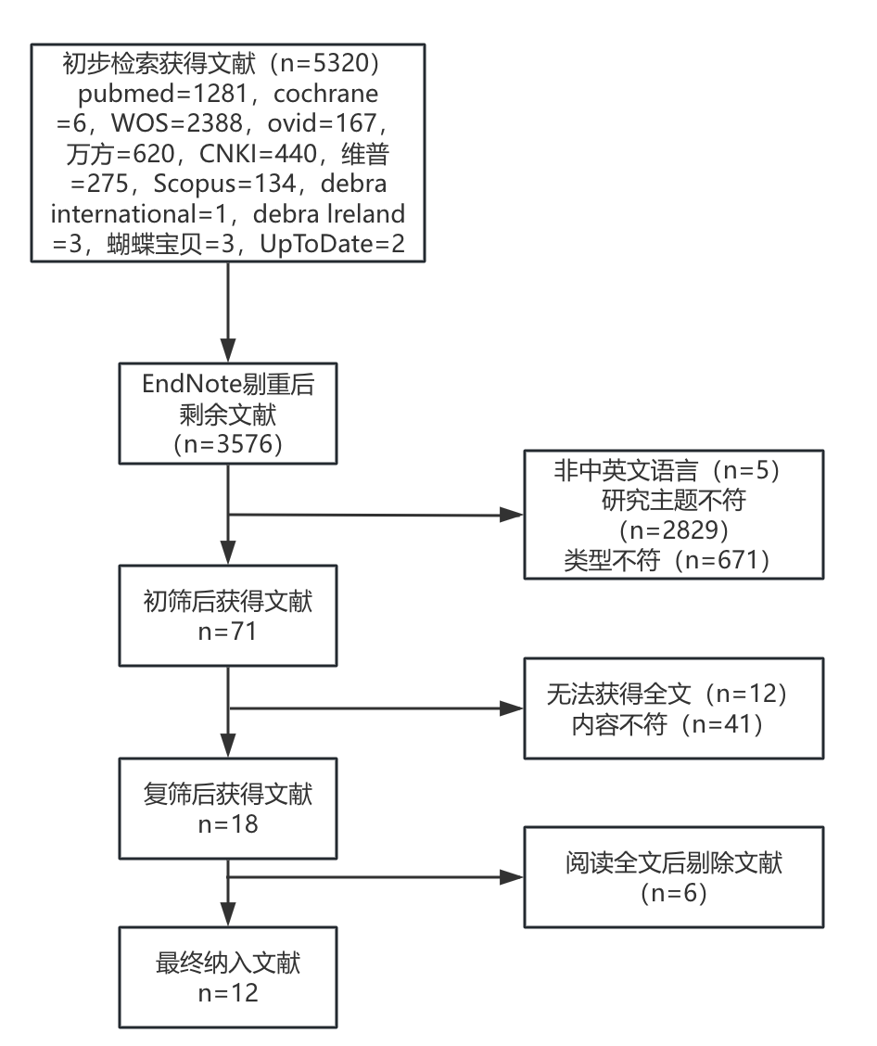

图1 文献筛选流程图

表1-3纳入文献的一般特征（n=12）
序号 | 文献名称 | 文献来源 | 发表时间（年） | 证据性质 | 文献主题
1 | Epidermolysis bullosa: Epidemiology, pathogenesis, classification, and clinical features^{[14]} | Up To Date | 2024 | 临床决策 | EB治疗概述
2 | Kindler syndrome^{[15]} | Up To Date | 2025 | 临床决策 | KEB的护理
3 | Neonatal epidermolysis bullosa: a clinical practice guideline^{[16]} | WOS | 2024 | 指南 | 新生儿EB护理
4 | Foot care in epidermolysis bullosa: evidence-based  guideline^{[7]} | Pubmed | 2020 | 指南 | EB的足部护理
5 | Clinical practice guidelines: Oral health care for children and adults living with epidermolysis bullosa^{[17]} | Pubmed | 2020 | 指南 | EB的口腔护理
6 | Skin and wound care guidance for adults with epidermolysis bullosa (EB) and their carers^{[18]} | Debra官网 | 2019 | 指南 | EB的伤口护理
7 | Skin and wound care in epidermolysis bullosa^{[19]} | Debra官网 | 2017 | 指南 | EB的伤口护理
8 | 大疱性表皮松解症家庭护理指南^{[20]} | EB官网 | 2017 | 指南 | 居家护理
9 | 大疱性表皮松解症信息图^{[21]} | Debra官网 | 2017 | 指南 | EB的伤口护理
10 | Taking care of patients with recessive dystrophic epidermolysis bullosa from birth to adulthood: a multidisciplinary Italian Delphi consensus^{[22]} | WOS | 2025 | 专家共识 | DEB的护理
11 | Practical Tips on Epidermolysis Bullosa for  Caregivers: Part 2^{[23]} | Pubmed | 2024 | 专家共识 | EB的护理技巧
12 | Practical management of epidermolysis bullosa: consensus clinical position statement from the European Reference Network for Rare Skin Diseases^{[24]} | Pubmed | 2021 | 专家共识 | 皮肤护理

1.1.2 纳入文献的质量评价结果
1.1.2.1 临床决策质量评价结果
本研究共纳入2篇临床决策，默认为高质量证据，直接纳入。
1.1.2.2 指南的质量评价结果
共纳入7篇指南，纳入指南的AGREE Ⅱ质量评价结果如下：
表1-5指南AGREEⅡ质量评价结果
纳入指南 | 各领域得分标准化百分比 |  |  |  |  |  | ≧60%的领域个数（个） | ≧30%的领域个数（个） | 推荐等级
纳入指南 | ① | ② | ③ | ④ | ⑤ | ⑥ | ≧60%的领域个数（个） | ≧30%的领域个数（个） | 推荐等级
Khan^{[7]}等 | 97.22 | 87.50 | 83.33 | 91.67 | 47.22 | 85.71 | 5 | 6 | A
Krämer^{[17]}等 | 88.89 | 87.50 | 85.71 | 77.22 | 60.42 | 75.00 | 6 | 6 | A
Debra^{[21]} | 97.22 | 91.67 | 69.05 | 89.58 | 70.83 | 66.67 | 6 | 6 | A
Denyer^{[25]} | 66.67 | 61.11 | 78.13 | 95.83 | 88.89 | 70.83 | 6 | 6 | A
周迎春^{[20]}等 | 72.22 | 56.13 | 35.95 | 87.50 | 88.89 | 35.42 | 3 | 6 | B
Debra^{[18]} | 91.67 | 70.83 | 79.76 | 81.25 | 47.22 | 83.33 | 5 | 6 | A
Rebecca^{[16]} | 97.22 | 89.58 | 85.71 | 91.67 | 75.00 | 72.91 | 6 | 6 | A
注：①范围与目的；②参与人员；③制定的严谨性；④清晰性；⑤适用性；⑥编撰的独立性
1.1.2.3 纳入专家共识质量评价结果
本研究共纳入3篇专家共识，文献整体质量较高，予以纳入，具体见表。
表1-6 JBI循证卫生保健中心专家共识质量评价结果
纳入专家共识 | 评价项目 |  |  |  |  |  | 总体评价
纳入专家共识 | ① | ② | ③ | ④ | ⑤ | ⑥ | 总体评价
El Hachem^{[22]}等 | 是 | 是 | 是 | 是 | 是 | 不清楚 | 纳入
Has^{[24]}等 | 是 | 不清楚 | 是 | 是 | 是 | 是 | 纳入
Aaron^{[23]}等 | 是 | 是 | 是 | 是 | 是 | 不清楚 | 纳入
注：①是否清晰描述了意见的来源；②意见是否来源于该领域有影响力的专家；③相关人群的利益是否是意见的核心重点；④意见是否说明了支持得出该结论的论证过程；⑤意见是否参考了现有文献；⑥意见是否说明了与既往文献不一致的观点
1.1.3证据汇总
表1-7 EB患儿皮肤伤口护理的证据汇总
证据主题 | 证据内容 | 证据等级
人员要求 | 照顾EB患儿的人员需接受特定护理的知识与技术培训^{[14, 19, 24]} | Level5
护理原则 | 皮肤伤口管理策略的选择应平衡疗效、患儿选择、生活质量和成本效益制定个体化方案^{[19, 22, 24]} | Level4
 | 伤口更换频率应根据渗出量与感染风险而定，渗出过多可适当增加频次^{[14, 19, 24]} | Level5
 | EBS：需预防伤口感染、降低皮肤温度并保护皮肤^{[14, 18, 24]} | Level5
 | EBS-GS：避免敷料边缘摩擦引发新水疱，避免渗液过多引起皮肤浸渍或渗漏^{[14, 18, 24]} | Level5
 | KEB：重点处理慢性伤口、肉芽组织，早期采取光防护措施^{[15, 18]} | Level5
皮肤护理
皮肤保护 | 保持环境温度的适宜，新生儿需根据个体情况判断是否使用暖箱^{[16]} | Level3
 | 推荐每日评估患儿全身皮肤状态，新生儿期，每次更换尿布时即评估尿布区域^{[14, 16, 18, 22, 24]} | Level5
 | 穿着无缝衣物，减少衣物的机械摩擦^{[14, 20, 22, 24]} | Level5
 | 沐浴后立即使用无香料、低敏护肤产品进行润肤护理，不建议使用包含硫酸月桂酸钠成分的润肤露^{[14, 16, 18, 20]} | Level4
 | 新生儿推荐使⽤棉布尿布或使用垫有柔软内衬且剪除松紧带的⼀次性尿布^{[16, 20, 24]} | Level5
 | 尿布区域的皮肤可通过⼤量涂抹白凡士林与液体石蜡的1:1混合物或使用非粘性敷料保护^{[14, 16, 20, 22]} | Level5
 | 对疑似皮损的新生儿，应借助软垫或厚泡沫垫及侧抱技术来转移患儿，如从床上转移到看护者怀里^{[14, 16, 20, 24]} | Level4
皮肤清洁 | 推荐使用低毒溶液（如自配生理盐水、稀释次氯酸钠）清洁皮肤。若使用次氯酸钠洗澡10-15分钟后立即用清水冲洗干净。1岁以下儿童禁止使用次氯酸钠。次氯酸钠每周最多洗两次。注意使用时避免接触眼睛及口腔^{[14, 16, 18, 21, 24]} | Level4
 | 洗澡频率推荐隔天一次，若使用含银敷料等可推迟至每周一次^{[16, 18, 24]} | Level5
皮肤瘙痒 | 维持环境温湿度适宜，避免过冷或过热^{[14, 16, 24]} | Level5
 | 减少使用阿片类的镇痛药物，例如含有吗啡的产品^{[14]} | Level3
 | 使用温和、无香味的肥皂、润肤霜^{[16, 18, 24]} | Level5
 | 使用放松练习、冥想等压力管理策略降低情感因素造成的瘙痒^{[14, 18]} | Level5
 | 定期检测血细胞，是否存在贫血^{[14, 16, 18, 24]} | Level4
伤口护理
环境准备 | 换药环境保持清洁，换药过程保持无菌^{[20, 24]} | Level5
伤口评估 | 使用伤口评估三角原则进行伤口评估，包括伤口床、伤口边缘、周围皮肤^{[21, 24]} | Level5
伤口清洁 | 使用低毒性溶液（如生理盐水、稀释次氯酸钠）清洁伤口，新生儿优先使用温热生理盐水清洁，禁用次氯酸钠^{[14, 16, 18, 21]} | Level1
伤口清创 | 使用外用凝胶敷料清除伤口周围的结痂、腐肉；结痂也可使用保湿霜进行厚涂^{[14, 18, 24]} | Level5
水疱处理 | 从最低点用无菌针头刺破水疱、保留水疱表皮覆盖以保护创面 | Level4
 | 大水疱可使用纱布按压或注射器抽吸排空^{[14, 16, 18, 20, 21]} | Level4
敷料选择 | 使用柔软、非粘性、透气及吸收力强的敷料，优先使用非粘连/泡沫敷料^{[14, 16, 18, 20, 21]} | Level4
 | 敷料边缘可辅以保护膜，避免引起皮肤刺激^{[14, 20, 24]} | Level5
 | 不耐受敷料者可使用玉米淀粉保持皮肤干燥^{[14, 18, 19]} | Level5
敷料固定 | 使用绷带、纱布固定，禁用胶带直接粘连皮肤，固定以允许自由活动为宜，注意观察固定边缘区域^{[14, 22]} | Level5
 | 根据伤口大小使用敷料、确保敷料无褶皱^{[19, 24]} | Level5
 | 对于RDEB患儿，新生儿期开始手指脚趾分趾包扎预防粘连^{[14, 16, 21, 22]} | Level4
疼痛护理 | 使用经过验证的疼痛量表监测疼痛^{[14, 16, 22, 24]} | Level3
 | 使用低温水流或注射器冲洗伤口^{[19, 22, 24]} | Level4
 | 使用浸浴法（生理盐水、矿物油）、粘胶祛除剂等祛除敷料^{[21]} | Level4
 | 选取合适的镇痛措施，轻度疼痛可使用乙酰氨基酚和布洛芬，新生儿也可使用蔗糖，严重疼痛可使用阿片类药物，如换药时可将吗啡与水凝胶混合后涂抹在敷料或伤口上^{[14, 16, 22, 24]} | Level3
感染伤口 | 对于细菌严重定植的伤口，符合三个及以上NERDS标准可通过外用药物来减少细菌负荷，包括使用稀释次氯酸钠清洗或湿敷、外用药物如氯己定、苯扎氯铵、莫匹罗星等、含银敷料等^{[14, 18, 19]} | Level4
 | 使用外用抗生素，应每2-6周轮换不同的药物^{[14, 18]} | Level3
 | 有明确感染的伤口，符合3个及以上STONEES标准需要据细菌培养和药敏试验的结果进行全⾝性抗⽣素治疗^{[14, 18, 19]} | Level4
特殊部位护理
足部 | 鞋子应具有以下特征：舒适合脚，长宽合适，鞋头为圆形，趾头处有充裕的空间，鞋⼦有弹性，有防滑的鞋带，鞋内部较平或没有接缝；穿着银纤维袜、竹纤维袜^{[7, 19, 21]} | Level5
 | 每年测量足部大小，有EB经验的医生定制模塑矫形器^{[7, 14]} | Level5
 | 使用加温盐水泡软指甲后使用指甲锉挫表面，儿童每周一次^{[7, 21]} | Level5
口腔 | 使用柔软的硅胶奶瓶奶嘴或腭裂式奶嘴。使用前将奶瓶奶嘴放入温水中软化，母乳喂养时在乳头及婴儿嘴巴周围涂抹润肤剂^{[22]} | Level4
 | 注意保持口腔卫生，使用软毛牙刷，生理盐水漱口，经常给予专业的牙齿清洁及氟疗法^{[14, 17, 18]} | Level5
 | 对口腔内的⼤疱进行引流或切开防止其扩展^{[14, 17]} | Level5
 | 避免使用吸管接触口腔黏膜^{[14, 16, 17]} | Level5
眼部 | 使用非药物保湿眼药水或凝胶，缓解结膜刺激症状^{[14]} | Level5
 | 角膜糜烂可使用抗生素软膏来治疗^{[14, 18]} | Level4
定期随访 | 对于轻度EB亚型，如局部EBS或轻度显性遗传DEB，婴儿期随访应为每3‑6个月一次；儿童期后每年进行一次随访^{[14, 16, 18]} | Level5
 | 重型EB患儿每3-6个月就诊1次，例如重度、泛发性隐性遗传DEB或JEB，婴儿期每三个月一次；儿童期后至少每年两次随访，16岁后因每3个月进行一次随访，警惕鳞状细胞癌（SSC)^{[14, 16, 18]} | Level5
1.1.4最佳证据的筛选结果
1.1.4.1临床专家的一般资料
表1-8临床专家的一般资料（n=6）
条目 | 分类 | 人数 | %
年龄 | 31～40岁 | 2 | 33.33%
年龄 | 41～50岁 | 4 | 66.67%
职业 | 医生 | 2 | 33.33%
职业 | 护士 | 4 | 69.75%
最高学历 | 本科 | 2 | 33.33%
最高学历 | 硕士研究生 | 2 | 33.33%
最高学历 | 博士研究生 | 2 | 33.33%
职称 | 中级 | 2 | 33.33%
职称 | 副高级 | 1 | 16.67%
职称 | 正高级 | 3 | 31.25%
临床工作年限 | 10～20 | 2 | 33.33%
临床工作年限 | 21～30 | 4 | 66.67%
1.1.4.2临床专家的建议
6名临床专家对证据的可行性、适宜性和临床意义的建议见表
表1-9临床专家对证据汇总内容的建议和意见表
证据汇总内容 | 可行性 | 适宜性 | 临床意义 | 是否同意开展 | 建议
照顾EB患儿的人员需接受特定护理的知识与技术培训^{[14, 19, 24]} | 部分可性 | √ | √ | 调整后开展 | 部分家庭缺乏接受系统培训的渠道，建议明确培训的形式，来增加可行性。
皮肤伤口管理策略的选择应平衡疗效、患儿选择、生活质量和成本效益制定个体化方案^{[19, 22, 24]} | √ | √ | √ | 调整后开展 | 原则正确，但对于家庭照护者不易理解。应将其转化为决策支持工具。例如，提供基于伤口情况的敷料选择流程图，
伤口更换频率应根据渗出量与感染风险而定，渗出过多可适当增加频次^{[14, 19, 24]} | √ | √ | √ | 是
EBS：需预防伤口感染、降低皮肤温度并保护皮肤^{[14, 18, 24]} | √ | √ | √ | 是
EBS-GS：避免敷料边缘摩擦引发新水疱，避免渗液过多引起皮肤浸渍或渗漏^{[14, 18, 24]} | √ | √ | √ | 是
KEB：重点处理慢性伤口、肉芽组织，早期采取光防护措施^{[15, 18]} | √ | √ | √ | 是 | 此部分处理专业性较强，居家方案的重点应是 “识别与转介”应教导照护者识别异常肉芽（过度增生、易出血）的迹象，并明确“一旦发现，需咨询医生”，而非自行处理。
保持环境温度的适宜，新生儿需根据个体情况判断是否使用暖箱^{[16]} | × | √ | √ | 否 | 考虑删除该证据的部分内容，一般情况下居家里无法提供暖箱环境。
推荐每日评估患儿全身皮肤状态，新生儿期，每次更换尿布时即评估尿布区域^{[14, 16, 18, 22, 24]} | √ | √ | √ | 是
穿着无缝衣物，减少衣物的机械摩擦^{[14, 20, 22, 24]} | √ | √ | √ | 是
沐浴后立即使用无香料、低敏护肤产品进行润肤护理，不建议使用包含硫酸月桂酸钠成分的润肤露^{[14, 16, 18, 20]} | √ | √ | √ | 是
新生儿推荐使⽤棉布尿布或使用垫有柔软内衬且剪除松紧带的⼀次性尿布^{[16, 20, 24]} | √ | √ | √ | 是
尿布区域的皮肤可通过⼤量涂抹白凡士林与液体石蜡的1:1混合物或使用非粘性敷料保护^{[14, 16, 20, 22]} | √ | √ | √ | 是
对疑似皮损的新生儿，应借助软垫或厚泡沫垫及侧抱技术来转移患儿，如从床上转移到看护者怀里^{[14, 16, 20, 24]} | √ | √ | √ | 是
推荐使用低毒溶液（如自配生理盐水、稀释次氯酸钠）清洁皮肤。若使用次氯酸钠洗澡10-15分钟后立即用清水冲洗干净。1岁以下儿童禁止使用次氯酸钠。次氯酸钠每周最多洗两次。注意使用时避免接触眼睛及口腔^{[14, 16, 18, 21, 24]} | 部分可性 | √ | √ | 调整后开展 | 需考虑文化环境，居家情况下，家属是否可以接受用次氯酸钠进行清洗，且需明确次氯酸钠的配比标准，减少误用风险。
洗澡频率推荐隔天一次，若使用含银敷料等可推迟至每周一次^{[16, 18, 24]} | 部分可行 | √ | √ | 调整后开展 | 洗澡频率对于某些患儿过于频繁，居家开展有难度，需评估后根据皮肤伤口灵活调整。
维持环境适宜的温湿度，避免过冷或过热^{[14, 16, 24]} | √ | √ | √ | 是
减少使用阿片类的镇痛药物，例如含有吗啡的产品^{[14]} | × | √ | √ | 否 | 建议删除，居家环境中通常无法直接接触到阿片类的镇痛药物，且镇痛药物需遵医嘱使用。
使用温和、无香味的肥皂、润肤霜^{[16, 18, 24]} | √ | √ | √ | 是
使用放松练习、冥想等压力管理策略降低情感因素造成的瘙痒^{[14, 18]} | 部分可行 | √ | √ | 调整后开展 | 居家环境中对冥想、放松训练等减压技术掌握有限，建议添加一些较为易于理解的如转移注意力、深呼吸等方式。
定期检测血细胞，是否存在贫血^{[14, 16, 18, 24]} | √ | √ | √ | 调整后开展 | 应强调需根据医嘱进行。
换药环境保持清洁，换药过程保持无菌^{[20, 24]} | 部分可行 | √ | √ | 调整后开展 | 无菌在家庭中较难实现，可改为保持居家环境的清洁及具体建议：开始前对操作台面进行消毒、注意换药物品的无菌，不可混用等。
使用伤口评估三角原则进行伤口评估，包括伤口床、伤口边缘、周围皮肤^{[21, 24]} | 部分可行 | √ | √ | 调整后开展 | 可以保留，但建议改为居家版本并提供提供图片及直接链接到行动指令。（如出现什么情况需咨询医生）
使用低毒性溶液（如生理盐水、稀释次氯酸钠）清洁伤口，新生儿优先使用温热生理盐水清洁，禁用次氯酸钠^{[14, 16, 18, 21]} | √ | √ | √ | 是
使用外用凝胶敷料清除伤口周围的结痂、腐肉、结痂也可使用保湿霜进行厚涂^{[14, 18, 24]} | 部分可行 | √ | √ | 调整后开展 | 应增加说明，对于伤口的结痂与腐肉需经过专业人员评估后由专业人士进行处理。
从最低点用无菌针头刺破水疱、保留水疱表皮覆盖以保护创面 | √ | √ | √ | 是
大水疱可使用纱布按压或注射器抽吸排空^{[14, 16, 18, 20, 21]} | √ | √ | √ | 是
使用柔软、非粘性、透气及吸收力强的敷料，优先使用非粘连/泡沫敷料^{[14, 16, 18, 20, 21]} | √ | √ | √ | 是 | 建议提供敷料选择建议表。
敷料边缘可辅以保护膜，避免引起皮肤刺激^{[14, 20, 24]} | √ | √ | √ | 是
不耐受敷料者可使用玉米淀粉保持皮肤干燥^{[14, 18, 19]} | × | √ | √ | 否 | 此条存在争议且风险高。玉米淀粉可能成为细菌培养基，且吸入风险高。不建议纳入居家方案。应优先选择专业的吸收性敷料。
使用绷带、纱布固定，禁用胶带直接粘连皮肤，固定以允许自由活动为宜，注意观察固定边缘区域^{[14, 22]} | √ | √ | √ | 是
根据伤口大小使用敷料、确保敷料无褶皱^{[19, 24]} | √ | √ | √ | 是
对于RDEB患儿，新生儿期开始手指脚趾分趾包扎预防粘连^{[14, 16, 21, 22]} | √ | √ | √ | 是
使用经过验证的疼痛量表监测疼痛^{[14, 16, 22, 24]} | 部分可行 | √ | √ | 调整后开展 | 建议加入年龄段的区分，并具体说明，不同的疼痛评分如何处理，避免家属在家中滥用止痛药物。
使用低温水流或注射器冲洗伤口^{[19, 22, 24]} | √ | √ | √ | 是
使用浸浴法（生理盐水、矿物油）、粘胶祛除剂等祛除敷料^{[21]} | √ | √ | √ | 是
选取合适的镇痛措施，轻度疼痛可使用乙酰氨基酚和布洛芬，新生儿也可使用蔗糖，严重疼痛可使用阿片类药物，如换药时可将吗啡与水凝胶混合后涂抹在敷料或伤口上^{[14, 16, 22, 24]} | 部分可行 | √ | √ | 调整后开展 | 居家方案中必须严格区分非处方药和处方药。方案只能建议：①轻度疼痛可使用对乙酰氨基酚或布洛芬（需按体重计算剂量）；②所有处方镇痛药（包括阿片类）必须严格遵医嘱使用，照护者不得自行决定或配制。关于“吗啡与水凝胶混合”的，应完全删除出居家方案。
对于细菌严重定植的伤口，符合三个及以上NERDS标准可通过外用药物来减少细菌负荷，包括使用稀释次氯酸钠清洗或湿敷、外用药物如氯己定、苯扎氯铵、莫匹罗星等、含银敷料等^{[14, 18, 19]} | 部分可行 | √ | √ | 调整后开展 | NERDS标准是专业的感染判断工具，不适合照护者使用。 应是：“教会照护者识别感染的危险信号（如渗液变脓、有恶臭、伤口周围红肿扩大、孩子发烧等），并明确告知一旦出现这些信号，应立即停止自行用药，并联系医生处理。
使用外用抗生素，应每2-6周轮换不同的药物^{[14, 18]} | 部分可行 | √ | √ | 调整后开展 | 此条是对医生的建议，不应直接交给照护者。在方案中应作为安全警示出现：“外用抗生素需严格遵医嘱使用，不得自行购买、长期使用或频繁更换，以免导致耐药性。
有明确感染的伤口，符合3个及以上STONEES标准需要据细菌培养和药敏试验的结果进行全身性抗生素治疗^{[14, 18, 19]} | 部分可行 | √ | √ | 调整后开展 | 可以保留，但建议改写成不带缩略词的描述或图表版本，更加便于理解。
鞋子应具有以下特征：舒适合脚，长宽合适，鞋头为圆形，趾头处有充裕的空间，鞋⼦有弹性，有防滑的鞋带，鞋内部较平或没有接缝；穿着银纤维袜、竹纤维袜^{[7, 19, 21]} | √ | √ | √ | 是
每年测量足部大小，有EB经验的医生定制模塑矫形器^{[7, 14]} | 部分可行 | √ | √ | 调整后开展 | 应强调 “定期（如每年）检查患儿鞋袜是否合脚，避免因鞋子过小过紧导致足部损伤” 的居家照护原则。而“定制模塑矫形器”是专业的医疗干预。
使用加温盐水泡软指甲后使用指甲锉挫表面，儿童每周一次^{[7, 21]} | √ | √ | √ | 是
使用柔软的硅胶奶瓶奶嘴或腭裂式奶嘴。使用前将奶瓶奶嘴放入温水中软化，母乳喂养时在乳头及婴儿嘴巴周围涂抹润肤剂^{[22]} | √ | √ | √ | 是
注意保持口腔卫生，使用软毛牙刷，生理盐水漱口，经常给予专业的牙齿清洁及氟疗法^{[14, 17, 18]} | √ | √ | √ | 是 | 应强调 “保持口腔清洁” 的居家照护原则。而“定专业的牙齿清洁及氟疗法”是专业的医疗干预，可调整为定期口腔科随访。
对口腔内的⼤疱进⾏引流或切开防⽌其扩展^{[14, 17]} | × | √ | √ | 否 | 口腔内操作风险高，不适合家庭处理。应侧重于：①识别问题：告知照护者口腔水疱可能影响进食和说话；②舒缓措施：进食温凉流质或软食；③明确转介：“若口腔水疱巨大、持续不破或严重影响进食，需立即联系医生处理”。
避免使用吸管接触口腔黏膜^{[14, 16, 17]} | √ | √ | √ | 是
使用非药物保湿眼药水或凝胶，缓解结膜刺激症状^{[14]} | √ | √ | √ | 是
角膜糜烂可使用抗生素软膏来治疗^{[14, 18]} | × | √ | √ | 否 | 疑似角膜糜烂，属于医疗急症，需立即前往医院眼科急诊，切勿自行用药。
对于轻度EB亚型，如局部EBS或轻度显性遗传DEB，婴儿期随访应为每3‑6个月一次；儿童期后每年进行一次随访^{[14, 16, 18]} | √ | √ | √ | 是
重型EB患儿每3-6个月就诊1次，例如重度、泛发性隐性遗传DEB或JEB，婴儿期每三个月一次；儿童期后至少每年两次随访，16岁后因每3个月进行一次随访，警惕鳞状细胞癌（SSC)^{[14, 16, 18]} | √ | √ | √ | 是
1.1.4.3照护者的意见与建议
接受调查的6名照护者，照护者认为日常的皮肤伤口护理是非常有必要接受专业指导的。其中皮肤护理措施较为容易理解。但在换药护理过程中，如何在家中保持换药的无菌，如何正确评估伤口，如何正确选择敷料等证据中提到的过于专业问题，需要以更加详细且便于居家进行操作的的方式呈现，可以将内容以流程图、图示等形式呈现，明确步骤，从而减少日常照护负担。也需要明确哪些证据内容是可以居家进行处理的，出现哪些情况需要及时就医。
1.1.5适宜临床情境的最佳证据
根据临床专家的建议，48条EB患儿皮肤伤口护理的最佳证据，筛选和调整为44条适宜临床情境的最佳证据。
表1-10 适宜临床情境的最佳证据
证据主题 | 证据内容
人员要求 | 照顾EB患儿的人员需接受特定护理的知识与技术培训。
护理原则 | 皮肤伤口管理策略的选择应平衡疗效、患儿选择、生活质量和成本效益制定个体化方案。
 | 伤口更换频率应根据渗出量与感染风险而定，渗出过多可适当增加频次。
 | EBS：需预防伤口感染、降低皮肤温度并保护皮肤。
 | EBS-GS：避免敷料边缘摩擦引发新水疱，避免渗液过多引起皮肤浸渍或渗漏。
 | KEB：学会识别慢性伤口、异常肉芽组织，及时就医；早期采取光防护措施。
皮肤护理
皮肤保护 | 每日评估患儿全身皮肤状态，新生儿期，每次更换尿布时即评估尿布区域。
 | 穿着无缝衣物，减少衣物的机械摩擦。（剪除衣物标签）
 | 沐浴后立即使用无香料、低敏护肤产品进行润肤护理，不建议使用包含硫酸月桂酸钠成分的润肤露。
 | 新生儿使用棉布尿布或使用垫有柔软内衬且剪除松紧带的⼀次性尿布。
 | 尿布区域的⽪肤可通过大量涂抹白凡士林与液体石蜡的1:1混合物或使用非粘性敷料保护。
 | 对疑似皮损的新生儿，应借助软垫或厚泡沫垫及侧抱技术来转移患儿，如从床上转移到看护者怀里。
皮肤清洁 | 使用低毒溶液（如自配生理盐水、次氯酸钠）清洁皮肤。若使用稀释次氯酸钠洗澡10-15分钟后立即用清水冲洗干净。1岁以下儿童禁止使用次氯酸钠。次氯酸钠每周最多洗两次。注意使用时避免接触眼睛及口腔。
 | 洗澡频率需根据患儿实际情况进行调整，若使用含银敷料等可推迟至每周一次。
皮肤瘙痒 | 维持环境适宜的温湿度，避免过冷或过热。
 | 使用温和、无香味的肥皂、润肤霜。
 | 进行放松练习、转移注意力、深呼吸等压力管理策略降低情感因素造成的瘙痒。
伤口护理
环境、物品准备 | 保持居家环境清洁，换药前对操作环境、桌面进行消毒、注意换药物品无菌，提前裁剪敷料至合适形状。
伤口评估 | 综合评估伤口组织颜色、渗出液情况、异味、疼痛表现及周围皮肤状态，及时判断伤口区域是否发生感染或癌变。
伤口清洁 | 使用低毒性溶液（如生理盐水、稀释漂白剂）清洁伤口，新生儿优先使用温热生理盐水清洁，禁用次氯酸钠。
伤口清创 | 伤口表面的结痂、腐肉需经过专业人员评估后，使用外用凝胶敷料清除伤口周围的结痂、腐肉,结痂也可使用保湿霜进行厚涂。
水疱处理 | 从最低点用无菌针头刺破水疱、保留水疱表皮覆盖以保护创面。
 | 大水疱可使用纱布按压或注射器抽吸排空。
敷料选择 | 使用柔软、非粘性、透气及吸收力强的敷料，优先使用非粘连/泡沫敷料
 | 敷料边缘可辅以保护膜，避免引起皮肤刺激。
敷料固定 | 使用绷带、纱布固定，禁用胶带直接粘连皮肤；固定以允许自由活动为宜，注意固定边缘区域是否红肿、是否有水疱形成。
 | 大面积伤口需要使用整块敷料、确保敷料无褶皱。
 | 对于RDEB患儿，新生儿期开始手指脚趾分趾包扎预防粘连。
疼痛护理 | 使用经过验证的针对不同年龄段的疼痛量表监测疼痛，根据疼痛评分进行处理。
 | 使用低温水流或注射器冲洗伤口。
 | 使用浸浴法（生理盐水、矿物油）、粘胶祛除剂祛除敷料。
 | 选取合适的镇痛措施，轻度疼痛可遵医嘱使用乙酰氨基酚和布洛芬，新生儿也可使用蔗糖，严重疼痛应及时就医并遵医嘱使用止痛药物。
特殊伤口 | 对于细菌严重定植的伤口，符合三个及以上表现，（包括伤口不愈合、渗出液增加、红色肉芽组织、伤口表面坏死组织、异味）应及时就医，遵医嘱使用外用药物来减少细菌负荷，包括用稀释的次氯酸钠湿敷、外用抗菌剂和外用抗生素等如括氯己定、苯扎氯铵、莫匹罗星等、使用含银敷料等。
 | 若伤口出现如持续疼痛、组织坏死、分泌物显著增多、周围组织红肿热痛、甚至伴有发热等多个症状，应警惕感染进展的可能，应及时就医，进行细菌培养、药敏实验后进行全身抗生素治疗。
特殊部位（足部） | 鞋子应具有以下特征：舒适合脚，长宽合适，鞋头为圆形，趾头处有充裕的空间，鞋⼦有弹性，有防滑的鞋带，鞋内部较平或没有接缝；穿着银纤维袜、竹纤维袜。
 | 定期（如每年）检查患儿鞋袜是否合脚，避免因鞋子过小过紧导致足部损伤。
 | 使用加温盐水泡软指甲后使用指甲锉挫表面，儿童每周一次。
特殊部位（口腔） | 使用柔软的硅胶奶瓶奶嘴或腭裂式奶嘴。使用前将奶瓶奶嘴放入温水中软化，母乳喂养时在乳头及婴儿嘴巴周围涂抹润肤剂。
 | 注意保持口腔卫生，使用柔软的牙刷刷牙，用生理盐水漱口。
 | 避免使用吸管接触黏膜。
特殊部位（眼部） | 使用非药物保湿眼药水或凝胶减少眼睛内和周围的摩擦，缓解结膜刺激症状。
健康教育 | 对于轻度EB亚型，如局部EBS或轻度显性遗传DEB，婴儿期随访应为每3‑6个月一次；儿童期后每年进行一次随访。
 | 重型EB患儿每3-6个月就诊1次，例如重度、泛发性隐性遗传DEB或JEB，婴儿期每三个月一次；儿童期后至少每年两次随访，16岁后因每3个月进行一次随访，警惕鳞状细胞癌（SSC)。
 | 需遵医嘱定期验血，若提示贫血，可遵医嘱食用富含铁的饮食、遵医嘱补充铁剂等。
 | 外用抗生素需严格遵医嘱使用，不得自行购买、长期使用或频繁更换，以免导致耐药性。
 | 建议定期口腔科随访，进行专业牙齿清洁及氟疗法。

2.EB患儿照护者居家皮肤伤口护理现状及需求的质性研究
2.1访谈对象的基本资料
本研究共纳入10名照护者，其中，目前母亲8名，父亲2名，年龄30-40岁7人、41-50岁3人，访谈对象基本资料见表2-1。
表2-1照护者的一般资料（n=10）
编号 | 性别 | 照护者年龄（岁） | 学历 | 患儿EB亚型 | 照顾年限（年） | 换药时长（每日）
S1 | 女 | 30 | 博士 | EBS | 2 | 10-20min
S2 | 女 | 39 | 高中 | EBS | 3 | 30min-1h
S3 | 女 | 46 | 大专 | EBS | 16 | 10-20min
S4 | 男 | 36 | 本科 | JEB | 3 | 1h
S5 | 女 | 30 | 高中 | JEB | 2 | 1-2h
S6 | 女 | 33 | 高中 | JEB | 5 | 30min-1h
S7 | 女 | 36 | 高中 | RDEB | 6 | 40min-1h
S8 | 女 | 41 | 大专 | RDEB | 13 | 3-4h
S9 | 女 | 41 | 大专 | RDEB | 16 | 1h-1h30min
S10 | 女 | 29 | 本科 | 金德乐综合症 | 7 | 10-20min
2.2访谈结果
通过对转录文字资料进行反复阅读、比较、归纳， 共提炼出2个主题，5个亚主题，具体内容如下：
2.2.1专业化指导与技能支持的需求
2.2.1.1日常皮肤照护需求
照护者在日常皮肤护理过程中面临较大挑战，尤其是在皮肤清洁、保护、瘙痒预防等方面缺乏系统指导。由于EB患儿皮肤极其脆弱，轻微压力即可能造成新的损伤，使得照护者在日常清洁时，因担心引发水疱而不敢正常洗澡；在成长发育过程中，难以平衡疾病护理与正常成长等需求。
N3:“我之前都不敢给他洗澡，去了医院她们说要注意清洁皮肤，伤口才会好得快，后面我才开始慢慢敢给她洗澡，但是频率也不高。”
N4:“她的皮肤要保湿，但是我不敢给他瞎抹东西，也不知道用什么才安全。”
N6:“他现在到了学走路的时候了，我不想因为这个病让他和别的小孩有什么不同，但是一走路脚底就会有疱，我不知道该用什么方式可以帮他。”
N9:“在家护理，想着孩子怎么舒服怎么来就没有，当时就是我现在最后悔的就是这个激素要给他用多了，现在导致她有特异性皮炎。”
N2：“孩子肛门那里会经常破损，几乎每天都会有。我不知道要怎么样帮他减少破损。”
2.2.1.2伤口评估指导需求
照护者普遍缺乏关于伤口评估的系统知识，难以判断伤口是否处于正常愈合阶段，还是存在感染、恶化等风险。通常仅依靠气味、渗出液颜色或患儿哭闹等表面征象进行初步判断，造成了伤口部分难愈，滥用抗生素软膏等现象。
N1“有时候换药的时候不知道伤口是不是在好转，感觉换了好几天了都是原来的样子，这时候就很希望有人能指导自己。”
N6“我要是要给他用抗感染的药的话，我基本上所有的伤口都会给他擦。我不太会区分，因为我感觉有伤口肯定会感染。”
N7:“我在思考是不是要自己去学习正常伤口愈合过程，这样我能判断她的伤口愈合是不是在一个正常范围里面。”
N9:“谈不上什么遵不遵医嘱，别的家属说这个药膏好用，我就买了给孩子试一试，看看有没有效果。”
2.2.1.3伤口护理流程的指导需求
EB患儿的主要照护者在日常伤口处理过程中，普遍缺乏关于标准护理流程的系统指导。大多数照护者表示，初期几乎完全依靠自身摸索，从消毒、敷料选择到包扎方法多基于病友分享、网络信息或自身经验反复试错，缺乏科学性与安全保障。
N7:“刚开始不知道哪步先来，水疱是先挑破还是先消毒？敷料先贴什么？有时候换完药了发现周围皮肤起了更多疱，不知道是哪一步没做对。”
N2:“我在处理感染伤口和非感染的伤口区别不大，就是可能湿敷的时间久一些，然后擦完在喷一遍消毒水，我觉得如果有一个感染伤口处理流程图对我来说可能会更加清晰一些。”
N8：“以前刚开始的时候，对于小朋友的护理就一无所知，尤其是给他扎针头的时候，可能那针头戳一个泡可能要半个小时，而且大冬天的我都在冒汗。”
2.2.1.4护理策略调整需求
EB患儿的伤口护理呈现个体化特征，不同患儿在皮肤脆弱性、伤口渗液量、愈合速度、瘢痕形成等方面存在差异。照护者普遍反映，在实际护理过程中需不断观察患儿皮肤状态，反复尝试并逐步摸索出适用于自身孩子的护理方案。
N5“我对于伤口的话，伤口有发黄，感觉不平整，我这次选择把伤口表面全部清除干净，会渗出来组织液或血。这样的处理过后，伤口恢复会快一些，但有时这样做了以后恢复又很长时间。然后我可能下次改变方式，就是可能只是轻轻擦一下，然后他过两天之后恢复了也挺好，实在是不知道到底哪一种才是最好的，是不是要进行调整”
N10:“我家宝宝之前是用敷料的，后面再用敷料，边缘会起水疱，我也不知道为什么，是敷料用的不对，还是他这个病改变了，后来我孩子的伤口就不包扎了，感觉比之前包扎好的还快。”
2.2.2外部支持缺失带来的照护压力
2.2.2.1医疗资源与信息可及性的障碍
在居家护理过程中，多数照护者往往无法获得及时、专业、针对EB的医疗支持。一方面，基层医疗机构对EB的了解和处理经验极为有限，难以提供有效指导，甚至部分患儿在就诊过程中被误诊或治疗不当。另一方面，功能性护理用品用量多、部分敷料价格高，家庭经济压力巨大。此外，缺乏正确、系统、易于理解的护理指导平台，进一步加剧了信息获取的不对称性。
N3：“我们这边的医生其实也不太知道这个病，让我去大医院看，有时候就算是知道这个病也只是让我继续换药，说也没有什么新的办法。”
N6：“去看医生，推荐买的敷料都太贵了，一天身上要贴好几个，一盒根本用不了多久，因为条件不好，都在微信群里问有没有什么可以替代的敷料”
N5：“很多方式基本上都是群里问出来的，大家经验不一样，也不知道哪个是对的，还有用中药药浴的”
N1:“伤口护理方面我因为经济比较有限，只能给他用油纱之类的，那种好的敷料用不起。”
2.2.2.2 情绪困扰与心理支持的缺位
持续高强度的照护工作、护理过程中伤口感染等、以及来自家庭或社会的理解不足，使照护者长期处于高压的状态。多数照护者表示，缺乏专业心理疏导与情绪支持渠道，只能自我消化情绪困扰。尽管部分家庭成员会提供协助，但大多数核心照护责任仍集中在一人身上，导致情绪支持不足。
N8：“别人是越带越轻松，我们是越带越累，而且大多数时候都是我自己一个人给孩子换药。”
N2：“有时候看着孩子，觉得自己有永远包不完的伤口，刚把手上的包好，因为刚刚换药的时候踢来踢去的，脚上又有了，真的感觉永无止境。”
N9：“孩子哭，我也想哭，但是我得装没事，特别是在面对孩子疼痛或伤口反复恶化时，我就感觉是我的技术不好，不然孩子也不用受这么多罪。”
2.2.3补充《方案》内容
表2-2质性访谈补充内容
一级目录 | 补充内容 | 最终方案要点
皮肤保护 | 照护者反映：不知道如何选择润肤产品；部分照护者不清楚日常皮肤保护措施以及皮肤瘙痒的处理方式。 | 在方案中补充“润肤产品推荐原则”“日常皮肤保护要点”“皮肤瘙痒的处理方式”
伤口换药 | 照护者反映：家庭条件下难以严格无菌操作，敷料费用高且来源有限。 | 在方案中提出“居家可行的清洁方式（如流动水+盐水）”“经济型敷料替代方案”“水疱处理标准化步骤图解”
伤口换药 | 照护者反映：不同伤口敷料选择困难，特殊部位伤口包扎问题。 | 在方案中提出“不同伤口处理流程图及换药操作视频”“部分特殊部位包扎步骤图解”
疼痛护理 | 照护者反映：担心药物副作用，更多依赖安抚；部分家长不会使用适龄化的疼痛评估方法。 | 在方案中增加“分年龄段的疼痛评估工具表格”“非药物止痛方法清单（音乐、讲故事、分散注意力）”
健康教育 | 照护者反映：更倾向直观的学习方式（视频/演示）；有的家长希望获得可随时查阅的手册或随访提醒。 | 在方案中补充“图文并茂的操作手册”“护理教学视频二维码”“定期微信/电话随访提醒”

3.EB患儿照护者居家皮肤伤口护理能力提升方案的构建
3.1.形成方案初稿
由研究小组进行多次科研会议，结合访谈结果、临床经验以及最佳证据进行整合，最终形成患儿照护者居家皮肤伤口护理能力提升方案初稿（详见表3-1）及包含5个一级条目、24个二级条目、54个三级条目的第一轮专家函询问卷
表3-1EB患儿照护者居家皮肤伤口护理能力提升方案初稿
类别 | 护理指导呈现形式 | 具体干预方案内容
1.日常基础护理
1.1 环境要求 | 科普图文 | 1.1.1保持环境温度的适宜，避免过热或过冷，减少皮肤出汗。
1.2 皮肤评估 | 科普图文 | 1.2.1每日对患儿全身皮肤进行评估，重点评估手臂肘部、脚踝、膝盖等易摩擦部位，婴儿重点评估尿布区域，是否有水疱产生。
1.3皮肤清洁 | 科普图文 | 1.3.1洗澡频率隔天一次，若使用含银敷料等可推迟至每周一次。若使用漂白水浴每周最多洗两次。洗澡时间不宜过长，15-20分钟为宜。
1.3皮肤清洁 | 科普图文 | 1.3.2使用自配生理盐水、稀释漂白水（伤口感染时使用）清洁皮肤，婴儿首选加热的生理盐水。自配盐水浓度15L水+135g，漂白水浓度15L水+30ml浓度为2.1%漂白剂或19.5ml3.1%漂白剂或15ml4.2%漂白剂。
1.3皮肤清洁 | 科普图文 | 1.3.3若使用稀释漂白水洗澡10-15分钟后立即用清水冲洗干净。1岁以下儿童禁止使用漂白水浴。注意避免接触眼睛及口腔。
1.3皮肤清洁 | 科普图文 | 1.3.4洗澡后使用柔软的毛巾将身体轻轻拍干或吸干身体表面水分后，立即使用无香料、低敏护肤产品如保湿霜、凡士林等，进行润肤护理预防干裂及瘙痒，避免抹在开放性伤口上。不建议使用刺激性表面活性剂（如十二烷基硫酸钠）成分的保湿霜。
1.4皮肤瘙痒 | 科普图文 | 1.4.1夏日可将润肤产品如凡士林等放置冰箱降低温度，沐浴后使用，可缓解皮肤瘙痒。
1.4皮肤瘙痒 | 科普图文 | 1.4.2使用放松练习或冥想、转移注意力、深呼吸等压力管理策略来降低情感因素造成的瘙痒。
1.4皮肤瘙痒 | 科普图文 | 1.4.3伤口愈合期间的瘙痒可遵医嘱使用止痒药物。
1.5衣物选择 | 科普图文 | 1.5.1选择柔软，无松紧带、扣子、商标、接缝处无隆起的宽松衣物，减少对皮肤的机械摩擦，可选择将衣服反穿，剪除衣物标签。
1.5衣物选择 | 科普图文 | 选择合适的袜子（如，银纤维袜、竹纤维袜）
1.5衣物选择 | 科普图文 | 1.5.2选择的鞋应具有以下特征：长宽合适（最长的脚趾前面至少有6毫米空间），鞋头为圆形，趾头处有充裕的空间，鞋⼦有弹性，有防滑的鞋带或粘扣、搭钩款式，鞋内部较平或没有接缝，鞋底花纹覆盖整个脚掌和脚跟区域。
1.6患儿转移 | 科普图文 | 1.6.1新生儿应借助软垫或厚泡沫垫来转移患儿，如从床上转移到看护者怀里，或使用侧抱技术来转移患⼉（先将小孩侧身，一只手托住屁股，另一只手托脖子后面，将患儿躺在照护者手上后再抱起患儿），出行时座椅应加软垫以避免摩擦。
1.7新生儿特殊护理 | 科普图文 | 1.7.1使用自制的棉质尿布，若选择使用一次性尿布时，应垫有柔软的内衬且剪除腿部及腰部的外层弹力层以减少摩擦。
1.7新生儿特殊护理 | 科普图文 | 1.7.2尿布区域的皮肤可通过涂抹润肤剂或使用非粘性敷料进行保护。
1.8特殊亚型的护理 | 科普图文 | 1.8.1对于KEB患儿，需早期做好防晒措施，可通过佩戴防晒帽，遮阳伞等物理防晒，或在日晒前15-30分钟涂抹足量的防晒霜，小于6个月的患儿应使用物理防晒。
1.8特殊亚型的护理 | 科普图文 | 1.8.2对于RDEB患儿，早期使用分指手套预防手指粘连，或使用软硅胶泡沫、浸有石蜡的纱布，将其切成条状进行手指分离。
2.伤口换药护理
2.1环境及用物准备 | 科普图文 | 2.1.1选择光线明亮，温湿度适宜的室内环境，换药人员尽量固定。
2.1环境及用物准备 | 科普图文 | 2.1.2换药前可使用紫外线消毒30分钟。
2.1环境及用物准备 | 科普图文 | 2.1.3使用消毒液擦拭换药台面，后用清水擦干，放置干净毛巾或一次性无菌垫作为操作面。
2.1环境及用物准备 | 科普图文 | 2.1.4将所需物品一次性摆好：如无菌敷料（尽量一次性用完，若无法用完注意封闭保存）、针筒、生理盐水、镊子、剪刀（工具提前煮沸或75%的酒精消毒），准备好垃圾桶避免脏敷料污染。
2.2 无菌操作 | 科普图文 | 2.2.1换药前更换干净衣物，换药过程中需全程佩戴口罩。操作前中后使用流水，洗手液进行洗手，充分洗手后佩戴无菌手套。
2.2 无菌操作 | 科普图文 | 洗手时机：更换敷料或处理不同伤口前需重新更换手套或洗手
2.2 无菌操作 | 科普图文 | 2.2.2使用工具时避免反复回触污染物品或皮肤表面。
2.3伤口评估 | 科普图文  流程图 | 2.3.1伤口基本信息：位置与数量、大小、伤口边缘（是否整齐、有无新的起疱或扩展趋势）
2.3伤口评估 | 科普图文  流程图 | 2.3.2渗出液与组织情况：  渗出液：评估渗出量、颜色、气味。  伤口床组织：是否有坏死组织（黄色/黑色腐肉）；是否有健康肉芽组织（红润、饱满、无出血）、是否出现上皮生长（伤口边缘粉红色的新生皮肤）。
2.3伤口评估 | 科普图文  流程图 | 2.3.3对于细菌严重定植的伤口，符合三个及以上NERDS标准，可通过外⽤药物来减少细菌负荷。有明确感染的伤口，符合3个及以上STONEES标准，及时寻找医务人员进行处理。（详见特殊伤口的处理）
2.4清洁与消毒 | 科普图文  视频讲解 | 2.4.1使用低毒性温热溶液（如生理盐水、稀释漂白剂）淋浴或使用注射器脉冲式冲洗伤口。新生儿禁用漂白剂，优先使用加热袋装生理盐水进行伤口清洗。  2.4.2经评估后无感染的伤口可直接使用生理盐水进行消毒，若评估后伤口感染需使用碘伏进行消毒后用生理盐水脱碘或使用含有PHMB的敷料对伤口进行湿敷后再处理。
2.4清洁与消毒 | 科普图文  视频讲解 | 2.4.3使用水凝胶敷料及时清除伤口周围的结痂及腐肉，结痂也可使用保湿霜进行厚涂后，轻轻祛除，切勿强行除痂。
2.5水疱处理 | 视频讲解  科普图文 | 2.5.1从最低点用无菌针头贯穿刺破水疱保留水疱表皮覆盖以保护创面。
2.5水疱处理 | 视频讲解  科普图文 | 2.5.2对于大水疱可使用无菌针头多处戳破或使用无菌剪刀剪出较大孔洞后纱布按压或注射器抽吸排空疱液。
2.6敷料选择与裁剪 | 视频讲解  科普图文 | 2.6.1对直接接触伤口的敷料应选择柔软、非粘性、透气及吸收渗液能力强的敷料，避免暴露伤口导致伤口粘连于衣被。
2.6敷料选择与裁剪 | 视频讲解  科普图文 | 2.6.2可根据伤口和身体部位提前准备好敷料模板，并提前裁剪至合适形状，一般大于伤口边缘1-2cm。
2.6敷料选择与裁剪 | 视频讲解  科普图文 | 2.6.3大面积伤口需要整块敷料，确保敷料无褶皱，若连接处或边缘摩擦，可辅以保护膜或敷料，避免敷料边缘引发新的水疱。
2.7伤口包扎 | 科普图文 | 2.7.1使用绷带或纱布（切勿直接使用胶带黏连皮肤）进行固定，固定不宜过紧或过松，避免敷料移位牵拉皮肤，以可以自由活动为标准。
2.7伤口包扎 | 科普图文 | 2.7.2敷料固定后应检查是否压迫皮肤，特别注意边缘区域是否红肿、形成水疱。
2.8特殊伤口处理 | 科普图文  视频讲解 | 2.8.1对于细菌严重定植的伤口，符合三个及以上NERDS标准  N：伤口在正常护理下长期不愈；E：渗出液较平日显著增加；  R：出现红色、脆弱、易出血的肉芽组织；D：伤口表面存在黄色腐肉或假膜；S：伤口出现异常气味。  可通过外用药物来减少细菌负荷，包括使用稀释的次氯酸钠洗澡或外用抗菌剂、外⽤抗生素及敷料等如括氯己定、苯扎氯铵、莫匹罗星、含银敷料等，（抗生素需遵医嘱使用）并密切观察换药后3-5日的变化。其中含银制剂限用两周，避免吸收风险；
2.8特殊伤口处理 | 科普图文  视频讲解 | 2.8.2有明确感染的伤口，符合3个及以上STONEES标准  S：伤口面积较前明显扩大；T：伤口局部温度升高、发热；  O：可探及骨组织或骨暴露；N：伤口边缘出现新的破损；  E：出现脓性渗液；S：明显恶臭或腐臭味。若出现三项或以上阳性表现，应高度警惕伤口感染已扩展至深层组织，照护者应立即停止换药，联系专业医务人员评估处理，并根据需要进行系统性抗生素治疗或住院治疗。
2.8特殊伤口处理 | 科普图文  视频讲解 | 2.8.3遵医嘱合理使用外用抗菌剂，如莫匹罗星或夫西地酸。
2.8特殊伤口处理 | 科普图文  视频讲解 | 2.8.4重型EB患儿，如重度、泛发性隐性遗传DEB或JEB在年龄的增长的同时，易发生鳞状细胞癌。判断标准如下：1.不愈合的伤口，比正常EB伤口持续更长的时间（如4周或更长时间）  2.迅速长大的伤口，特别是鼓起的伤口，类似于旺盛的肉芽组织  3.与正常EB伤口相比感觉不同的伤口（例如刺痛或疼痛加剧）  如发生上述表现，照护者应立即停止换药，联系专业医务人员评估处理。
3.特殊部位护理
3.1眼部护理 | 科普图文 | 3.1.1对于结膜刺激症状，定期使⽤不含防腐剂及药物的的滴眼液来减少摩擦造成的角膜损伤。
3.2 口腔护理 | 科普图文 | 3.2.1使用柔软的小牙刷以及含氟牙膏轻轻刷牙，用生理盐水轻柔的漱口。
3.2 口腔护理 | 科普图文 | 3.2.2避免使用吸管，及时对口腔内水疱进行处理。
3.2 口腔护理 | 科普图文 | 3.2.3需要喂奶的患儿，鼓励母乳喂养或挤出母乳进行喂养，喂养时使用柔软的硅胶奶瓶奶嘴、将普通奶嘴剪大或使用腭裂儿童专用喂奶器进行喂奶。使用前将奶嘴放入温水中软化，母乳喂养时在乳头及婴儿的脸颊上涂抹润肤霜，若口腔周围有水疱或伤口时则限制使用。
3.3足部护理 | 科普图文 | 3.3.1每年测量一次足部大小。
3.3足部护理 | 科普图文 | 3.3.2使用加温盐水泡软指甲后使用指甲锉挫表面，有厚指甲的成人每天一次，儿童每周一次。
4.疼痛护理
4.1 换药前 | 科普图文 | 4.1.1使用生理盐水浸浴或涂抹油剂产品（如凡士林、花生油等）软化敷料后再祛除敷料，但要注意浸湿面积，尤其是新生儿，面积过大会降低身体温度。
4.1 换药前 | 科普图文 | 4.1.2使用黏胶去除剂（SMAR）喷洒敷料或粘连的衣物上后轻柔的剥离敷料。
4.2 换药中 | 科普图文 | 4.2.1更换敷料时提供合适的镇痛措施，轻度疼痛可使用如对乙酰氨基酚和布洛芬，新生儿也可使用蔗糖，严重疼痛可根据医嘱使用止痛药物。
 | 科普图文 | 4.2.2根据年龄段选择合适的疼痛评估量表（0-3岁使用FLACC量表，3-7岁使用Wong-Baker面部表情疼痛量表，>7岁使用VAS量表）
4.3 换药后 | 科普图文 | 4.3.1换药后给予孩子安抚、拥抱、轻柔触摸；保持安静环境，可放轻音乐、讲故事帮助放松；可建立“换药后奖励”，增强患儿配合意愿。
5健康宣教
5.1随访频次 | 科普图文 | 5.1.1对于轻度EB亚型，如局部EBS或轻度显性遗传DEB，婴儿期随访应为每3‑6个月一次；儿童期后每年进行一次随访。
5.1随访频次 | 科普图文 | 5.1.2重型EB患儿每3-6个月就诊1次，如重度、泛发性隐性遗传DEB或JEB，婴儿期每三个月一次；儿童期后至少每年两次随访，16岁后每3个月进行一次随访，警惕鳞状细胞癌。
5.2健康教育 | 科普图文 | 5.2.1定期验血，因缺铁容易导致皮肤瘙痒，若提示贫血，应多食用富含铁的饮食或口服补充铁剂。
 | 科普图文 | 5.2.2使用抗菌药物时应每2-6周轮换不同的药物，以尽量减少诱发细菌耐药。
3.2专家函询结果
3.2.1专家一般情况
参与2轮函询的专家一致，共邀请16名专家参加，分别来自北京、上海、北京、江苏、四川、辽宁6个省市。其中男4名，女12名；年龄43.00±5.14岁；正高级职称5名，副高级职称2名，中级职称9名；博士5名，硕士2名，本科9名；医生5名，护士11名；工作年限19.00±6.67年。涉及科室包括伤口护理门诊、皮肤科、营养科、小儿外科。函询专家一般资料详见表3-2。
表3-2函询专家一般资料（n=16）
条目 | 分类 | 人数 | %
年龄 | 31～40岁 | 2 | 12.5%
年龄 | 41～50岁 | 12 | 75.0%
年龄 | 51～60岁 | 2 | 12.5%
职业 | 医生 | 5 | 31.25%
职业 | 护士 | 11 | 69.75%
最高学历 | 本科 | 9 | 56.35%
最高学历 | 硕士研究生 | 2 | 12.5%
最高学历 | 博士研究生 | 5 | 31.25%
职称 | 中级 | 9 | 56.25%
职称 | 副高级 | 2 | 12.5%
职称 | 正高级 | 5 | 31.25%
临床工作年限 | 10～20 | 2 | 12.5%
临床工作年限 | 21～30 | 14 | 87.5%
3.2.2专家积极性与权威性
共进行2轮专家函询，2轮发放问卷16份，第一轮问卷回收率为100%，第二轮发放问卷16份，回收15份，回收率为93.75%。第1轮函询中有8名专家提出了修改意见，第2轮函询中有名10专家提出了修改意见，说明专家对本研究有较高的积极性。二轮专家函询Ca均为0.92，Cs均为0.92，专家权威系数Cr均为0.95，说明专家具有较高的权威性，结果可信。
3.2.3专家意见协调性
第1轮函询各条目变异系数CV为0～0.31，第2轮专家函询各条目变异系数CV为0～0.20。二轮专家肯德尔系数见表3-3。
3.2.4专家意见集中程度
专家意见的集中程度用各指标或条目的重要性赋值均数表示。第1轮专家咨询中各条目重要性评价均值均＞4分，1个条目变异系数＞0.25，其余条目变异系数均<0.25。第2轮各条目重要性评价均值均＞4分，各条目变异系数均<0.25，专家意见较为集中。
表 3-3二轮咨询问卷的Kendall's W比较
项目 | Kendall's W | X ² | P值
第一轮 | 0.122 | 161.725 | <0.001
第二轮 | 0.195 | 295.182 | <0.001
3.3.EB患儿照顾者居家皮肤伤口护理能力提升方案第一轮专家函询
3.3.1 第一轮专家函询后条目筛选及修订情况
第一轮函询结束后，一级条目重要性评价均值均＞4分，变异系数均<0.25，符合保留标准。根据专家意见研究小组讨论后增加2项一级条目表述。增加“1.6营养支持”；“1.7心理支持”。
二级条目各条目重要性评价均值均＞4分，变异系数均<0.25，研究小组根据专家意见讨论增加3项二级表述，修改2项二级表述。增加“3.1手足部护理”；“3.2肛周及会阴部护理”；“3.3面部及头颈部护理”；将“1.6患儿转移”修改为“1.6体位改变”；将“2.4清洁与消毒”修改为“2.4清洁与清创”。
三级条目各条目重要性评价均值均＞4分，1个条目（3.2.2避免使用吸管）、变异系数＞0.25，研究小组经过文献查询及讨论后，考虑到部分专家来自成人可能对于口腔护理了解有限，故保留该条目，并修改为中重度EB患儿应避免使用吸管。其余条目符合保留标准。研究小组根据专家意见讨论后增加2项一级条目；修改2项二级条目表述及增加3项二级条目中的内容，删除1项三级条目部分内容，增加6项三级条目表述及修改6项三级表述。具体修改结果见表4-4。最终形成包含7个一级条目、32个二级条目65个三级条目的第二轮专家函询问卷（详见附录3-1）。
表4-4第一轮专家意见和建议整理结果
序号 | 修改  结果 | 涉及条目 | 专家意见 | 修改结果
1 | 删除条目部分内容 | 2.4.2 | “若评估后发现伤口感染需使用碘伏进行消毒后用生理盐水脱碘”可以删除，不推荐用碘伏 | 根据专家意见及研究小组讨论后删除“使用碘伏”
2 | 增加条目部分内容 | 1.2.1 | 建议还需加上糜烂等其他皮损表现的评估 | 根据专家意见及研究小组讨论后增加
3 | 增加条目部分内容 | 1.5.1 | 建议增加避免穿毛料衣物 | 根据专家意见及研究小组讨论后增加
4 | 增加条目部分内容 | 1.8.3 | 建议增加特殊时期患儿的活动指导，爬行期用泡沐敷料或者柔软的纱布保护膝盖、手部、双肘等。学步期患儿做好头部、臀部等部位的保护。 | 根据专家意见及研究小组讨论后增加
5 | 增加条目部分内容 | 2.1.1 | 建议增加操作者更换干净衣物，采用流动水+洗手液洗手；换药中手部直接接触伤口时，需佩戴无菌手套 | 根据专家意见及研究小组讨论后增加
6 | 增加条目部分内容 | 2.1.4 | 建议增加2把剪刀，一把剪脏的敷料，一把剪无菌敷料 | 根据专家意见及研究小组讨论后增加
7 | 增加条目部分内容 | 2.7.1 | 建议增加：在包扎前应使用不粘敷料覆盖任何开放伤口和水疱处，完整的皮肤表面应涂一层油性润肤剂保护皮肤 | 根据专家意见及研究小组讨论后增加
8 | 修改条目表述 | 1.6.1 | 将“屁股”修改为“臀部” | 采纳专家意见并修改
9 | 修改条目表述 | 2.4.2 | 建议将“结痂也可使用保湿霜进行厚涂”修改为“使用液体石蜡进行厚涂” | 采纳专家意见并修改
10 | 修改条目表述 | 2.5.1 | 建议建议分为两个，一个是针对疱壁紧张的水疱可采用贯穿刺破水疱的方式，二是针对松弛性水疱可使用棉签将疱液轻轻推至水疱最低点用无菌针头贯刺破水疱保留水疱表皮覆盖以保护创面 | 采纳专家意见并修改
11 | 修改条目表述 | 2.6.3 | 建议：必须连接敷料的时候才采用叠瓦片的方式，一片压在另一边的边缘上，允许敷料略微滑动。 | 采纳专家意见并修改
12 | 修改条目表述 | 4.1.2 | 建议将“使用黏胶去除剂（SMAR）祛除敷料”修改为“针对已经发生伤口粘连的地方或粘到皮肤上的胶带使用黏胶去除剂（SMAR）” | 采纳专家意见并修改
13 | 修改条目表述 | 3.3.1 | 建议：区分年龄段，婴幼儿生长发育较快，足部的大小变化较大 | 采纳专家意见并修改
3.3.2第二轮专家函询后条目筛选及修订情况
第二轮函询结束后，一级条目重要性评价均值均＞4分，变异系数均<0.25，符合保留标准。二级条目各条目重要性评价均值均＞4分，变异系数均<0.25，符合保留标准。
三级条目各条目重要性评价均值均＞4分，变异系数均<0.25，符合保留标准。根据专家意见经研究小组讨论后，其中3.1.6“对于金德乐综合症患儿，需早期做好防晒措施，可通过佩戴防晒帽，遮阳伞等物理防晒，或在日晒前15-30分钟涂抹足量的防晒霜，小于6个月的患儿应使用物理防晒”。专家建议修改为适量的防晒霜，课题组经查阅文献及讨论后，因对于金德勒综合症患儿来说，皮肤保护较为重要，若采用适量概念可能会导致防晒不足，引起皮肤损伤，故未采纳该建议；以及2.5.1“从最低点用无菌针头贯穿刺破水疱保留水疱表皮覆盖以保护创面。专家建议：“直径小于1cm的水疱不需要处理增加。”课题组经查阅文献及讨论后，因考虑到未有文献提及直径较小的水疱无需处理，且日常护理过程中水疱都是进行处理的，故未采纳该建议。增加7项三级条目的部分内容，修改5项条目表述。具体修改结果见4-5。最终形成包含7个一级条目、32个二级条目63个三级条目的第二轮专家函询问卷（详见附录3-2）。
表4-5第二轮专家意见和建议整理结果
序号 | 修改  结果 | 涉及条目 | 专家意见 | 修改结果
1 | 增加部分条目 | 7.2.2 | 建议增加“皮肤伤口随访情况” | 根据专家意见及研究小组讨论后增加
2 | 增加条目部分内容 | 3.1.1 | 建议增加“直接接触患儿皮肤的用物保持清洁干燥” | 根据专家意见及研究小组讨论后增加
3 | 增加条目部分内容 | 3.2.2 | 建议增加“使用弹性绷带和筒状弹性绷带包扎防止踢伤膝盖” | 根据专家意见及研究小组讨论后增加
4 | 增加条目部分内容 | 3.6.3 | 建议增加“避免含麻材质的衣物，因为质地硬” | 根据专家意见及研究小组讨论后增加
5 | 增加条目部分内容 | 2.7.2 | 建议增加“观察包扎太紧，及时观察皮肤颜色和末梢循环” | 根据专家意见及研究小组讨论后增加
6 | 增加条目部分内容 | 3.4.1 | 建议增加“面部伤口可以直接贴薄型美皮康不用胶带固定” | 根据专家意见及研究小组讨论后增加
7 | 增加条目部分内容 | 3.6.1 | 建议增加“在肛周使用液体石蜡等润滑剂也可以减轻排泄物污染” | 根据专家意见及研究小组讨论后增加
8 | 修改条目表述 | 3.1.1 | 将“选择光线明亮，温湿度适宜的室内环境”修改为“换药前半小时进行换药环境清洁，并准备好换药物品，尽量将换药时间缩短” | 采纳专家意见并修改
9 | 修改条目表述 | 2.4.1 | 建议将“严重细菌定植的伤口或感染的伤口需使用含有PHMB（聚六甲基双胍）的清洗溶液”修改为“严重细菌定植的伤口或感染的伤口需使用含有PHMB（聚六甲基双胍）的清洗溶液对伤口进行湿敷后再处理，含有PHMB的清洗溶液不适用于新生儿” | 采纳专家意见并修改
10 | 修改条目表述 | 2.8.2 | 建议将“遵医嘱合理使⽤外⽤抗⽣素，如莫匹罗星或夫西地酸。若使用外用抗生素，应每2-6周轮换不同的药物”修改为“若使用外用抗生素，应每2-6周轮换不同的药物。长时间使用并更换抗生素，建议咨询医生” | 采纳专家意见并修改
11 | 修改条目表述 | 3.3.3 | 建议将“使用加温盐水泡软指甲后使用指甲锉挫表面，有厚指甲儿童每周一次”修改为“指趾甲增生的患儿可使用加温盐水泡软指甲后使用指甲锉挫表面，有厚指甲的儿童每周一次” | 采纳专家意见并修改
12 | 修改条目表述 | 4.2.1 | 建议将“新生儿也可使用蔗糖”修改为“新生儿可使用蔗糖” | 采纳专家意见并修改
3.3.3 EB患儿照护者居家皮肤伤口护理能力提升方案终稿
研究小组结合专家函询结果进行讨论后形成包含7个一级条目、32个二级条目、64个三级条目的EB患儿照护者居家皮肤伤口护理能力提升方案终稿。方案终稿详见表4-6。
表4-6 EB患儿照护者居家皮肤伤口护理能力提升方案终稿
1.日常基础护理
能力目标：照护者能够为EB患儿提供安全、舒适的居家皮肤基础护理包括创造适宜的居家环境、合理选择衣物与用品、掌握科学的皮肤清洁方法，以及进行日常皮肤观察与保护，从而减少皮肤损伤的发生、降低护理风险，并为进一步的伤口护理奠定基础。

类别 | 具体干预方案内容 | 干预形式
1.1环境要求 | 照护者应能保持居家环境清洁，调节室温至24–26℃，并避免患儿过热，以减少皮肤损伤风险。 | 科普图文
1.1环境要求 | 能够识别并减少可能造成皮肤摩擦或损伤的环境风险因素（如粗糙床单、硬质玩具）。 | 科普图文
1.2皮肤评估 | 照护者每日对患儿裸露的皮肤进行评估，重点评估手臂肘部、脚踝、膝盖等易摩擦部位及皮肤破损严重区域，观察是否有水疱、糜烂等皮肤破损产生； | 科普图文、自制居家评估表
1.2皮肤评估 | 婴幼儿宜在每次换尿布时评估尿布区域；伤口覆盖区域应每次换药时进行评估。 | 科普图文、自制居家评估表
1.3皮肤清洁 | 照护者应根据伤口情况进行调整洗澡频率，避免每日过度清洁，可在集中大面积换药前进行，若使用含银敷料等可延长至每周一次；每次洗澡时间不宜过长，15-20分钟为宜。 | 科普图文
1.3皮肤清洁 | 新生儿在出生时造成的皮肤损伤尚未愈合前，宜避免洗澡。 | 科普图文
1.3皮肤清洁 | 根据患儿情况选择合适的清洗溶液：温开水0.9%盐水或稀释的次氯酸钠（如可及，但1岁以下婴幼儿禁止使用）进行清洁，每周最多使用2次次氯酸钠。  稀释次氯酸钠：15L水+30ml浓度为2.1%次氯酸钠 | 科普图文
1.3皮肤清洁 | 若使用稀释次氯酸钠沐浴，应在10-15分钟后立即用清水冲洗干净，注意避免接触眼睛及口腔； | 科普图文
1.3皮肤清洁 | 洗澡后使用柔软的毛巾将身体轻轻拍干或吸干身体表面水分后，立即使用无香料、低敏护肤产品如凡士林等，尽可能沿着同一个方向平滑涂抹保湿霜，避免抹在开放性伤口上。不建议使用刺激性表面活性剂（如十二烷基硫酸钠）成分的保湿霜。 | 科普图文
1.4皮肤保护 | 照护者在日常生活可选择使用纯棉可洗尿布，或剪掉一次性尿片的内部松紧带及魔术贴部分以减少摩擦。 | 科普图文
1.4皮肤保护 | 可通过给婴幼儿穿上衣物或使用弹性绷带和筒状弹性绷带包扎来防止踢腿或摩擦引起的皮肤自伤。 | 科普图文
1.4皮肤保护 | 可通过给患儿佩戴手套、夜里看护、使用弹力绷带等方式保护患儿无意识的抓挠。 | 科普图文
1.4皮肤保护 | 照护者应掌握特殊时期患儿的活动保护，爬行期用泡沐敷料或者柔软的纱布保护膝盖、手部、双肘等。学步期患儿做好头部、臀部等部位的保护。 | 科普图文
1.4皮肤保护 | 对于金德乐综合症患儿，需早期做好防晒措施，可通过佩戴防晒帽，遮阳伞等物理防晒，或在日晒前15-30分钟涂抹足量的防晒霜，小于6个月的患儿应使用物理防晒。 | 科普图文
1.5皮肤瘙痒 | 夏日可将润肤产品放置冰箱降低温度后使用，可缓解皮肤瘙痒。 | 科普图文、专家讲座
1.5皮肤瘙痒 | 照护者应指导患儿使用放松练习、转移注意力、深呼吸等方式来降低情感因素造成的瘙痒。 | 科普图文、专家讲座
1.5皮肤瘙痒 | 可使用轻压皮肤或吹气代替挠抓，若确实需要挠抓，使用末端圆形、可接触皮肤的按摩装置。 | 科普图文、专家讲座
1.5皮肤瘙痒 | 伤口愈合期间的瘙痒可遵医嘱使用止痒药物；无法控制的瘙痒应及时就医，避免自行用药。 | 科普图文、专家讲座
1.6衣物选择 | 照护者应掌握合适衣物的选择方式。具体为避免选择毛料衣物及含麻材质的衣物，应选择棉质或者丝质，柔软、无松紧带、扣子、商标、接缝处无隆起的宽松衣物；将衣服反穿，剪除衣物标签，减少对皮肤的机械摩擦。 | 科普图文
1.6衣物选择 | 应选择没有隆起接缝的袜子，可选择银纤维袜、竹纤维袜、双层袜等。 | 科普图文
1.6衣物选择 | 选择的鞋应具有以下特征：长宽合适（最长的脚趾前面至少有6毫米空间），鞋头为圆形，趾头处有充裕的空间，有防滑的鞋带或粘扣、搭钩款式，鞋内部较平或没有接缝；鞋子内部可增加鞋垫，适当缓解摩擦力和剪切力，以踩到石子不硌脚底为宜。 | 科普图文
1.7体位改变 | 照护者应掌握转移患儿的方式。具体为新生儿应借助软垫或厚泡沫垫来转移患儿，如从床上转移到看护者怀里，或使用侧抱技术来转移患儿（先将小孩侧身，一只手托住臀部，另一只手托脖子后面，将患儿躺在照护者手上后再抱起患儿），出行时座椅应加软垫以避免摩擦。 | 科普图文、线下示范
2.伤口换药护理
能力目标：照护者能够掌握居家简化“伤口评估三角”方法评估居家伤口，正确选择和应用合适的伤口处理措施，包括判断水疱大小与张力，区分可保留与需处理的水疱、选择合适的清洁溶液进行伤口清洁、根据伤口情况选取合适敷料选择、感染识别及应对等，做到及时发现异常、合理护理及安全转诊，从而促进伤口愈合、减轻疼痛、预防并发症。
类别 | 具体干预方案内容 | 干预形式
2.1环境及用物准备 | 照护者应选择光线明亮，温湿度适宜的室内环境，换药人员尽量固定。换药前可使用紫外线消毒30-60分钟。 | 科普图文
2.1环境及用物准备 | 换药前使用消毒液擦拭换药台面，后用清水擦干，放置干净毛巾或一次性无菌垫作为操作面。 | 科普图文
2.1环境及用物准备 | 将所需物品一次性摆好：如无菌敷料（尽量一次性用完，若无法用完注意封闭保存）、针筒、生理盐水、镊子、2把剪刀（一把剪脏的敷料，一把剪无菌敷料）；换药工具提前煮沸或75%的酒精消毒，准备好垃圾桶避免脏敷料污染。 | 科普图文
2.2无菌原则 | 操作者换药前应更换干净衣物，换药过程中需全程佩戴口罩。 | 科普图文
2.2无菌原则 | 应采用流动水+洗手液洗手；换药时若手部直接接触伤口时，需佩戴无菌手套。洗手时机：操作前中后、更换敷料、处理不同伤口前需重新更换手套或洗手。 | 科普图文
2.2无菌原则 | 使用工具时避免反复回触污染物品或皮肤表面。 | 科普图文
2.2无菌原则 | 伤口换药顺序：先清洁伤口后污染伤口。 | 科普图文
2.3伤口评估 | 照护者应学会居家伤口评估方式。① 伤口床：能描述位置、大小、数量；能判断渗出液多少（少/中/多）、颜色（清亮/淡黄/血性/脓性）、气味（无味/异味/臭味）；能初步分辨坏死组织（黄/黑色）、健康肉芽（红润饱满）；能识别感染迹象（伤口扩大、红肿热痛、渗液明显增多伴脓性或恶臭，或伴随发热），并知晓需及时联系医生。 | 线下指导、  居家自评表  操作流程图  科普图文  线上答疑
2.3伤口评估 | ② 伤口边缘：能识别是否平整连接、卷曲（提示愈合停滞）、浸渍（皮肤发白、变软，常因渗液过多或敷料不当）、是否有新生皮肤覆盖。 | 线下指导、  居家自评表  操作流程图  科普图文  线上答疑
2.3伤口评估 | ③ 周围皮肤：能观察是否完整，有无发红、发热、水肿；能识别湿疹、皮炎、干燥或破损，并采取保护措施（如润肤/调整敷料）。 | 线下指导、  居家自评表  操作流程图  科普图文  线上答疑
2.4清洁与清创 | 照护者应使用低毒性温热溶液如生理盐水、无菌注射水、生理盐水加液体石蜡等，脉冲式（冲一下，停一下）清洗伤口，避免使用刺激性溶液如碘伏等。 | 科普图文
2.4清洁与清创 | 经照护者评估后无感染的伤口可直接使用生理盐水等进行清洁，严重细菌定植的伤口或感染的伤口需在医护人员指导下使用含有PHMB（聚六甲基双胍）的清洗溶液对伤口进行湿敷后再处理。含有PHMB的清洗溶液不适用于新生儿。 | 科普图文
2.4清洁与清创 | 当结痂或腐肉影响愈合或敷料贴合时，照护者应在医护人员指导下使用水凝胶敷料或厚涂保湿霜封包软化，次日轻轻去除； | 科普图文
2.5水疱处理 | 照护者应掌握如何处理不同水疱的方式：针对疱壁紧张的水疱可采用从最低点用无菌针头贯穿刺破水疱保留水疱表皮覆盖以保护创面； | 操作指导  科普图文  操作示范视频  线上答疑
2.5水疱处理 | 针对松弛性水疱可使用棉签将疱液轻轻推至水疱最低点用无菌针头贯刺破水疱保留水疱表皮覆盖以保护创面。 | 操作指导  科普图文  操作示范视频  线上答疑
2.5水疱处理 | 对于大水疱可使用无菌针头十字对穿、多处刺破或使用无菌剪刀剪出较大孔洞后纱布按压或注射器抽吸排空疱液，可略微加压包扎，及时观察是否再次产生水疱。 | 操作指导  科普图文  操作示范视频  线上答疑
2.6敷料选择与使用 | 掌握敷料选择方式：对直接接触伤口的敷料应选择柔软、非粘性、透气及吸收渗液能力强的敷料，如硅胶泡沫敷料、凡士林油纱、银离子敷料等，避免暴露伤口导致伤口粘连于衣被。 | 操作指导  科普图文  操作示范视频  线上答疑
2.6敷料选择与使用 | 敷料应根据伤口大小和身体部位进行选择，提前裁剪至合适形状，一般大于伤口边缘1-2cm。 | 操作指导  科普图文  操作示范视频  线上答疑
2.6敷料选择与使用 | 确保敷料无褶皱，若连接处或边缘摩擦，可采用叠瓦片或亲水纤维敷料保护，避免敷料边缘引发新的水疱。 | 操作指导  科普图文  操作示范视频  线上答疑
2.7伤口包扎 | 根据不同伤口选择合适包扎方式：包扎前应使用不粘敷料覆盖伤口及水疱处，完整的皮肤表面应涂抹油性润肤剂保护皮肤，后使用弹力绷带进行固定，固定不宜过紧或过松，避免敷料移位牵拉皮肤，切勿直接使用胶带黏连皮肤，以可以自由活动为标准。 | 操作指导  科普图文  操作示范视频  线上答疑
2.7伤口包扎 | 包扎后应检查是否压迫皮肤，及时观察皮肤颜色和末梢循环，特别注意检查边缘区域是否红肿、形成水疱。 | 操作指导  科普图文  操作示范视频  线上答疑
2.8感染伤口处理 | NERDS 标准初步识别：照护者学会根据 NERDS 五条标准进行判断（① 不愈合、②渗出增多、③红色脆弱肉芽、④腐肉/假膜、⑤异常气味），当 ≥3 条时提示可能细菌过度定植。处理方式：出现以上情况时，照护者需及时联系医护人员，并在医嘱下采取措施：① 使用低浓度次氯酸钠清洁伤口；② 外用抗菌剂（氯己定、苯扎氯铵等）；③ 外用抗生素（如莫匹罗星）；④ 抗菌敷料（如含银敷料，使用时间一般不超过 2–4 周）。动态观察：照护者在换药后 3–5 日内需观察伤口变化，如渗液、气味或面积持续加重，应立即复诊。 | 操作指导  科普图文  操作示范视频  线上答疑
2.8感染伤口处理 | STONEES 标准初步识别：当伤口出现以下 ≥3 条时，提示可能已累及深部组织：① 伤口面积明显扩大；② 局部温度升高/伴发热；③ 伤口可见骨组织或疑似骨暴露；④ 伤口边缘出现新的破损；⑤ 出现脓性渗液；⑥ 出现明显恶臭。处理方式：如出现上述情况，照护者应立即停止换药，联系专业医务人员进行评估，不可自行继续操作。药物使用：在医嘱下可短期使用外用抗生素（如莫匹罗星、夫西地酸），但应避免长期单一使用；若需连续使用超过 2–6 周，应轮换药物并咨询医生。 | 操作指导  科普图文  操作示范视频  线上答疑
2.8感染伤口处理 | 鳞状细胞癌（重型 EB 患儿高风险）：照护者学会警惕以下伤口表现：① 不愈合时间超过 4 周以上；② 伤口迅速增大或出现异常鼓起，类似“过度生长的肉芽”；③ 与常见 EB 伤口相比，疼痛或刺痛感明显加重。处理方式：一旦发现，应立即停止换药并联系专业医务人员，必要时转诊，避免延误诊治。 | 操作指导  科普图文  操作示范视频  线上答疑
3.特殊部位护理
能力目标：照护者能够识别并掌握对EB患儿特殊部位（如眼部、口腔、指甲及消化系统等）的日常护理要点，学会使用安全、简便的居家护理措施减轻局部损伤和不适，并在发现严重异常时及时寻求专业帮助，从而降低并发症风险。
类别 | 具体干预方案内容 | 干预形式
3.1眼部护理 | 照护者应学会如何判断眼部情况：对于结膜刺激症状，遵医嘱使用不含防腐剂及药物的滴眼液或眼药膏来减少摩擦造成的角膜损伤，避免自行用药； | 科普图文  讲座  线上答疑
3.1眼部护理 | 眼部经常疼痛的患儿可在评估后使用绷带镜； | 科普图文  讲座  线上答疑
3.1眼部护理 | 眼睑外翻的患儿睡前可使用无菌凡士林油砂或遵医嘱使用抗生素眼膏保护眼睑。 | 科普图文  讲座  线上答疑
3.2口腔护理 | 照护者应学会口腔护理措施：每日应使用柔软的小牙刷以及含氟牙膏轻轻刷牙，用生理盐水轻柔的漱口；在进食甜食后漱口，避免过早出现龋齿，定期口腔科随访。 | 科普图文  讲座  线上答疑
3.2口腔护理 | 重度EB患儿应避免使用吸管； | 科普图文  讲座  线上答疑
3.2口腔护理 | 需要喂奶的患儿，喂养时使用长而软的奶嘴、将普通奶嘴剪大或使用腭裂儿童专用喂奶器进行喂奶；使用前将奶嘴放入温水中软化，母乳喂养时在乳头及婴儿的脸颊上涂抹润肤霜，若口腔周围有水疱或伤口时则限制使用。 | 科普图文  讲座  线上答疑
3.3手足部护理 | 照护者应学会手足部护理措施：至少每年测量一次足部大小，婴幼儿因生长发育过快，应增加测量次数。 | 科普图文  讲座  操作视频  线上答疑
3.3手足部护理 | 对于中度或重度RDEB患儿，及手部反复水疱瘢痕形成的患儿早期使用分指手套预防手指粘连，或使用软硅胶泡沫、浸有石蜡的纱布，将其切成条状进行手指分离。 | 科普图文  讲座  操作视频  线上答疑
3.3手足部护理 | 指趾甲增生的患儿可使用加温盐水泡软指甲后使用指甲锉挫表面，有厚指甲儿童每周一次。 | 科普图文  讲座  操作视频  线上答疑
3.4 头面部和颈部伤口护理 | 照护者应学会头面部护理措施：面部未感染的伤口，可采用暴露方法，或直接贴薄型美皮康，避免使用粘性胶带固定。注意面部伤口包扎的美观程度； | 科普图文  讲座  操作视频  线上答疑
3.4 头面部和颈部伤口护理 | 耳后皮肤易损伤，可使用敷料防止侧卧时耳朵受压破损； | 科普图文  讲座  操作视频  线上答疑
3.4 头面部和颈部伤口护理 | 颈部包扎时注意松紧度，避免过紧压迫气管，也可使用定制高领弹力网衣进行固定。 | 科普图文  讲座  操作视频  线上答疑
3.5 肩部和腋下伤口护理 | 照护者应学会肩部护理措施：应避免侧睡，如需侧睡可使用加厚海绵床垫，避免长时间压迫肩部 | 科普图文  讲座  操作视频  线上答疑
3.5 肩部和腋下伤口护理 | 注意保持腋下的清洁，固定时可采用“桥式”贴法将敷料固定于胸壁或背部，非直接跨过腋窝顶端。 | 科普图文  讲座  操作视频  线上答疑
3.6肛周及会阴部护理 | 照护者应学会肛周护理措施：尿布区域糜烂的皮肤可通过大量涂抹凡士林与液体石蜡的等比例混合物或使用专门的非粘连性敷料保护。 | 科普图文  讲座  操作视频  线上答疑
3.6肛周及会阴部护理 | 对于肛周及会阴部的皮肤要做好清洁消毒，或在肛周使用液体石蜡等润滑剂，减少排便时的疼痛及水疱的产生。 | 科普图文  讲座  操作视频  线上答疑
3.6肛周及会阴部护理 | 交界型EB患儿尿布区域易发生过度肉芽肿，可通过遵医嘱使用局部类固醇软膏进行涂抹。 | 科普图文  讲座  操作视频  线上答疑
4.疼痛护理
能力目标：照护者能够根据患儿年龄，选择合适的疼痛评估工具并完成评分记录，根据评分选择合适的镇痛措施，明确具体就医时机。
类别 | 具体干预方案内容 | 干预形式
4.1 换药前 | 照护者应学会使用生理盐水浸浴或涂抹油剂产品（如凡士林、液体石蜡等）软化敷料后再祛除敷料，但要注意浸湿面积，尤其是新生儿，面积过大会降低身体温度。 | 科普图文  操作指导  线上答疑
4.1 换药前 | 针对已经发生伤口粘连的地方或粘到皮肤上的胶带使用黏胶去除剂（SMAR）后轻柔的剥离敷料。 | 科普图文  操作指导  线上答疑
4.2 换药中 | 照护者应学会根据患儿年龄选择合适的、经过信效度验证的疼痛评估量表：① 新生儿使用新生儿疼痛评估量表（NIPS）；② 新生儿–3 岁使用 FLACC 量表；③ 3–7 岁使用 Wong-Baker 面部表情疼痛量表；④ >7 岁使用视觉模拟评分法（VAS）。照护者应能在日常护理和换药过程中使用相应量表观察并记录疼痛情况，为疼痛管理和就医提供依据。 | 科普图文  操作指导  线上答疑
4.2 换药中 | 照护者应在医护人员的指导下更换敷料时提供合适的镇痛措施：轻度疼痛可使用如对乙酰氨基酚和布洛芬，新生儿可根据体重使用24%蔗糖或20%-30%浓度的葡萄糖溶液。严重疼痛可根据医嘱使用止痛药物。 | 科普图文  操作指导  线上答疑
4.3 换药后 | 照护者应换药后给予孩子安抚、拥抱、轻柔触摸；保持安静环境，可放轻音乐、讲故事帮助放松；可建立“换药后奖励”，增强患儿配合意愿。 | 科普图文  操作指导  线上答疑
5.营养支持
能力目标：照护者能够理解营养在EB患儿皮肤修复与全身健康中的重要性，掌握根据患儿年龄、病情和进食耐受情况进行饮食选择与搭配的方法，合理补充蛋白质、热量、维生素和微量元素，发现和应对常见的营养问题，并在必要时及时寻求专业营养指导，从而促进伤口愈合、增强免疫力和改善生长发育。
类别 | 具体干预方案内容 | 干预形式
5.1日常饮食指导 | 照护者应掌握营养护理措施：EB患儿应食用高蛋白高维生素温凉易吞咽的饮食。 | 科普图文  讲座  线上答疑
5.1日常饮食指导 | 使用母乳喂养EB婴儿，若不能母乳喂养或体重增长较慢，需必要补充加强营养的配方奶粉； | 科普图文  讲座  线上答疑
5.2营养不良 | 所有重型EB患儿，尤其是RDEB或JEB，均存在营养不良，需要营养支持。生长迟滞的婴儿需经医生评估后，该用特殊奶粉喂养，必要时使用鼻胃管临时补充喂养，鼻胃管的使用时间不应超过6-8周。 | 科普图文  讲座  线上答疑
5.2营养不良 | 建议肠内喂养的患儿保持口腔吸吮和吞咽的能力，保证后期发育及社交饮食。 | 科普图文  讲座  线上答疑
5.3贫血 | EB患儿可通过含铁丰富的食物或遵医嘱使用口服铁剂进行补充，不耐受口服铁补充剂的患儿可遵医嘱采用胃肠外补铁，定期门诊随访。 | 科普图文  讲座  线上答疑
5.3喂养障碍 | 在RDEB、JEB患儿中，常发生食管狭窄，注意观察患儿在吞咽时是否发生障碍，可表现为吐口水等，仍可以吞咽的患儿可将食物打碎或使用肠内营养粉等，吞咽严重困难可通过食管扩张术进行治疗。 | 科普图文  讲座  线上答疑
6.心理护理
能力目标：照护者能够识别并理解在长期照护过程中可能面临的心理困扰，掌握基本的心理安慰和支持方法，学会利用沟通、情绪管理及社会支持资源缓解压力，增强照护信心与持续性，从而改善患儿和家庭整体的心理健康与生活质量。
类别 | 具体干预方案内容 | 干预形式
6.1患儿心理护理 | 照护者应关注患儿的心理感受：可使用“讲故事”、玩偶扮演等方式，鼓励患儿表达对疼痛、换药和社交的感受与想法。用他们能理解的语言解释治疗过程。 | 讲座  患儿大会
6.1患儿心理护理 | 采用适合其年龄段的绘画、游戏或量表（如儿童焦虑情绪障碍筛查表SCARED）定期评估患儿的情绪状态（焦虑、恐惧、抑郁），识别风险。 | 讲座  患儿大会
6.2照护者心理护理· | 照护者应能定期完成心理状态评估（如抑郁自评量表 SDS、焦虑自评量表 SAS，或研究者提供的简化心理问卷），识别自身的心理压力水平。 | 讲座  患儿大会
6.2照护者心理护理· | 照护者能够学会常用的自我调适方法，如放松训练、分担照护任务、寻求家庭支持等；在需要时主动寻求心理咨询、社会资源或病友支持群体的帮助，减轻长期照护带来的心理负担。 | 讲座  患儿大会
7.健康教育
能力目标：照护者能够通过系统化的健康教育，掌握随访频次及随访内容，提升信息获取与自我管理能力，逐步实现由依赖医务人员向自我照护的转变，从而持续提升家庭照护的科学性和规范性。
类别 | 具体干预方案内容 | 干预形式
7.1随访频次 | 照护者应能配合完成定期随访：对于轻度 EB 亚型，如局部EBS或轻度显性遗传DEB，婴儿期随访宜为每 3‑6 个月一次；儿童期后宜每年进行一次随访。 | 讲座  线下指导
7.1随访频次 | 重型EB患儿宜每3-6个月就诊1次，如重度、泛发性隐性遗传DEB或JEB，婴儿期宜每三个月一次；儿童期后应至少每年两次随访，16岁后宜每3个月进行一次随访，警惕鳞状细胞癌。
7.2随访内容 | 照护者应在随访过程中如实反馈患儿情况，包括：患儿全身伤口皮肤情况（部位、大小、数量及愈合情况等）、敷料使用情况（根据伤口状况调整敷料的使用）、伤口包扎是否合理、伤口护理方式是否正确。
7.2随访内容 | 患儿换药时的疼痛程、关节活动度、营养状况及心理压力等。

4.EB患儿照护者居家皮肤伤口护理能力提升方案的应用
4.1纳入人群
自2025年8月起共纳入符合纳排标准的患儿照护者3名，患儿及照顾者一般资料见表4-5
表4-5照护者及患儿的一般资料（n=3）
编号 | 性别 | 照护者年龄（岁） | 学历 | EB亚型 | 照顾年限（年） | 换药时长（每日）
01
02
03

遇到的问题及解决方法

问题：
1.样本量不足：EB作为罕见病，患者基数小、分布分散，导致样本量不足。
2.居家干预的有效性：居家环境下，干预过程中变量多。
解决办法：
1.联系"蝴蝶宝贝关爱中心"及线上病友群发布招募信息，由组织者协助发布研究招募信息，扩大样本量。
2.采用"操作核对表+质性访谈"混合方法验证效果；通过每周随访实时收集反馈，持续优化干预方案。

六、下一步研究计划
- 持续收集样本，完成数据收集和统计后进行自身前后对照。
- 着手撰写课题论文，争取期刊发表。

七、已发表文章
- 王春婷,陈劼.大疱表皮松解症患者皮肤伤口护理方案的构建.在投
- 王春婷,陈劼.大疱表皮松解症患者主要照顾者伤口照护需求的质性研究.在投

八、参考文献
[1] EL HACHEM M, ZAMBRUNO G, BOURDON-LANOY E, et al. Multicentre consensus recommendations for skin care in inherited epidermolysis bullosa [J]. Orphanet Journal of Rare Diseases, 2014, 9(1): 76.
[2] FINE J D. Epidemiology of Inherited Epidermolysis Bullosa Based on Incidence and Prevalence Estimates From the National Epidermolysis Bullosa Registry [J]. (2168-6084 (Electronic)).
[3] VAN SCHEPPINGEN C, LETTINGA AT FAU - DUIPMANS J C, DUIPMANS JC FAU - MAATHUIS K G B, et al. The main problems of parents of a child with epidermolysis bullosa
[Dressing material in children with epidermolysis bullosa : A qualitative study on experiences of parents and affected children] [J]. (1049-7323 (Print)).
[4] ANGELIS A, KANAVOS P, LóPEZ-BASTIDA J, et al. Social/economic costs and health-related quality of life in patients with epidermolysis bullosa in Europe [J]. The European Journal of Health Economics, 2016, 17: 31-42.
[5] MąCIK D, KOWALSKA-DąBROWSKA M. The need of social support, life attitudes and life satisfaction among parents of children suffering from epidermolysis bullosa [J]. Dermatology Review/Przegląd Dermatologiczny, 2015, 102(3): 211-20.
[6] 王竹敏, 田冰洁, 杨伟琴, et al. 遗传性大疱性表皮松解症患者主要照护者生活质量现况及其影响因素 [J]. 军事护理, 2024, 41(5): 63-6.
[7] KHAN M T, O'SULLIVAN M, FAITLI B, et al. Foot care in epidermolysis bullosa: evidence‐based guideline [J]. British Journal of Dermatology, 2020, 182(3): 593-604.
[8] MELLERIO J, ROBERTSON S, BERNARDIS C, et al. Management of cutaneous squamous cell carcinoma in patients with epidermolysis bullosa: best clinical practice guidelines [J]. British Journal of Dermatology, 2016, 174(1): 56-67.
[9] 陈劼. 中国遗传性大疱表皮松解症患者的护理现状与思考; proceedings of the 第四届上海国际护理大会, F].
[10] XIE H, CHENG C, TAO Y, et al. Quality of life in Chinese family caregivers for elderly people with chronic diseases [J]. Health Qual Life Outcomes, 2016, 14(1): 99.
[11] FREW J W, MARTIN L K, NIJSTEN T, et al. Quality of life evaluation in epidermolysis bullosa (EB) through the development of the QOLEB questionnaire: an EB-specific quality of life instrument [J]. Br J Dermatol, 2009, 161(6): 1323-30.
[12] WANG L, ZHOU Y, FANG X, et al. Care burden on family caregivers of patients with dementia and affecting factors in China: A systematic review [J]. Front Psychiatry, 2022, 13: 1004552.
[13] 赵甜甜. 家庭赋权教育指导DDH手术患儿照顾者照顾能力的效果研究 [D]; 内蒙古医科大学.
[14] MARTIN LAIMER M, MSCDEDEE F MURRELL, MD, PHD, DSC. Epidermolysis bullosa: Epidemiology, pathogenesis, classification, and clinical features [EB/OL] Jul 23, 2025.https://www.uptodate.cn/contents/epidermolysis-bullosa-epidemiology-pathogenesis-classification-and-clinical-features?search=(epidermolysis%20bullosa&source=search_result&selectedTitle=1~87&usage_type=default&display_rank=1.
[15] CRISTINA HAS M. Kindler epidermolysis bullosa [EB/OL] Aug 11, 2025.https://www.uptodate.cn/contents/kindler-epidermolysis-bullosa?search=(epidermolysis%20bullosa&source=search_result&selectedTitle=4~87&usage_type=default&display_rank=4.
[16] SAAD R, DUIPMANS J, YERLETT N, et al. Neonatal epidermolysis bullosa: a clinical practice guideline [J]. Br J Dermatol, 2024, 190(5): 636-56.
[17] KRäMER S, LUCAS J, GAMBOA F, et al. Clinical practice guidelines: oral health care for children and adults living with epidermolysis bullosa [J]. Special Care in Dentistry, 2020, 40: 3-81.
[18] INTERNATIONAL D. Skin and wound care guidance for adults with epidermolysis bullosa (EB) and their carers [EB/OL] 2019-9.https://www.debra.org.uk/get-support/eb-support-and-resources/managing-medical-care/clinical-practice-guidelines/.
[19] INTERNATIONAL D. Skin and wound care in epidermolysis bullosa [EB/OL] 2017-06-12.https://www.debra.org.uk/get-support/eb-support-and-resources/managing-medical-care/clinical-practice-guidelines/.
[20] 周迎春. 大疱性表皮松解症家庭护理指南 [EB/OL] 2017-5-6.https://www.debra.org.cn/patient/care/homecareguide/.
[21] INTERNATIONAL D. 大疱性表皮松解症信息图 [EB/OL] 2020-9.https://www.debra.org.uk/get-support/eb-support-and-resources/managing-medical-care/clinical-practice-guidelines/.
[22] EL HACHEM M, DIOCIAIUTI A, BONAMONTE D, et al. Taking care of patients with recessive dystrophic epidermolysis bullosa from birth to adulthood: a multidisciplinary Italian Delphi consensus [J]. Orphanet Journal of Rare Diseases, 2025, 20(1): 128.
[23] TABOR A, LEQUANG J A K, PERGOLIZZI JR J. Practical Tips on Epidermolysis Bullosa for Caregivers: Part 2 [J]. Cureus, 2024, 16(3).
[24] HAS C, EL HACHEM M, BUčKOVá H, et al. Practical management of epidermolysis bullosa: consensus clinical position statement from the European Reference Network for Rare Skin Diseases [J]. Journal of the European Academy of Dermatology and Venereology, 2021, 35(12): 2349-60.
[25] DENYER J, PILLAY E, CLAPHAM J. Best Practice Guidelines Skin and wound care in Epidermolysis Bullosa [Internet]. London; 2017 [Z].

九、附录
附录 2-1 访谈知情同意同意书
尊敬的家属：
您好! 本研究由国家儿童医学中心，复旦大学附属儿科医院牵头进行的课题《EB 患儿照顾
者居家伤口护理能力提升方案的构建与初步应用》。以复旦大学附属儿科医院副主任护师陈劼老师指导。 本研究目的是从照顾者的角度出发，深入了解 EB 病人居家伤口护理的实践现状以及护理需 求。希望通过本次研究，为后续的居家护理方案构建提供参考，以改善 EB 患儿的护理质 量，减轻照顾者的负担。
如果您愿意参加本研究，我们将会对您进行 1-2 次的质性访谈，访谈时间可能维持 45-
60 分钟。为了提高访谈转录内容的可靠性，在访谈过程中，我们会采取录音的发生收集访
谈内容。当访谈内容转录为文字时，我们会将文字内容反馈给您，麻烦您对文字内容进行进
一步的核实，如果有异议，我们会做出相应的修订。我们向您保证，您所提供的所有原始资 料都不署名，资料仅作为研究使用，您的任何信息将不会出现任何公开发表的文章中。 如果您愿意参加本研究，我们会非常荣幸。当然，您有权拒绝参加或选择研究中途退出， 这将不会影响您的工作。您如果有相关问题要咨询，可以联系研究小组成员。 感谢您对本研究的参与和支持!
研究者已向我解释了有关调查事项，并且我也知道了研究对我无任何伤害，我己明确了 研究的有关事宜。我同意参与本项研究并签名于下
参与者签名:
签名日期：
年 月 日

附录 3-1 专家函询问卷（第一轮）
“EB患儿照护者居家皮肤伤口护理能力提升方案”（初稿）第一轮专家咨询表
尊敬的专家：
您好！
非常感谢您在百忙中参加本次专家函询。本研究由国家儿童医学中心，复旦大学附属儿科医院牵头进行的课题，以复旦大学附属儿科医院主任护师陈劼指导的研究团队，正在进行有关EB患者皮肤护理的研究。悉知您在伤口/造口伤口护理领域有着丰富的学识和经验，恳切希望能够得到您的指导和帮助！本研究将开展2轮德尔菲专家咨询，您的意见将作为我们研究的重要依据！
本问卷内容共分为三部分：专家基本情况调查表、EB患者居家皮肤护理指导方案函询问卷、专家自我评级表。
填写本表约需15min，为避免重复填写耽误您的时间，请您逐一填写以防遗漏，您的评价及意见对我们至关重要，我们期待的回函。如果您对问卷有疑问，可以与我们联系，我们会在第一时间回复您。您的回函我们将会严格保密，请您放心，再次感谢您的支持!
衷心地感谢您的支持和指导！祝您工作顺利，身体健康！
联系人：王春婷
联系电话：18921128024
电子邮件：23211170028@m.fudan.edu.cn
第一部分 专家基本情况调查表
此调查表仅用于本研究咨询专家一般资料调查分析，严格遵守保密原则。请如实填写您的个人资料。
姓名 |  | 年龄（岁）
工作单位 |  | 所在科室
最高学历 | □本科 □硕士 □博士
临床工作年限（年） |  | 职称
伤口
Email |  | 联系电话
专科护士 | □是 1.国际造口治疗师 2.伤口治疗师 3.中华伤口造口失禁专科护士 4.省级伤口造口失禁专科护士 5.其他  认证时间 ，专科领域工作年限  □否
医生 | 专科领域工作年限

- 专家咨询表
填表说明：
- 本问卷采用Likert五级评分法对条目重要性进行赋值(1～5分，1分代表非常不重要或可操作性很差，5分代表非常重要或可操作性很强）请您在对应的空格内打“√”；
- 可行性是指具体开展该项实践的成本效果如何?以及开展该项实践是否有足够的经验和能力？若您发现存在不准确、不具体、表述欠佳或归类不当的条目，请提出您的修改建议；如需删除的条目，可在删除栏内标注“√”。
- 若您认为有所遗漏的条目，可在“需增条目”栏内予以填写，并评估其重要性。

表 1 一级目录咨询表（共5项一级清单条目）
 | 具体内容 | 重要性（1-5分） | 修改意见
一级目录 | 日常基础护理
一级目录 | 伤口换药护理
一级目录 | 特殊部位护理
一级目录 | 疼痛护理
一级目录 | 健康宣教
建议增加或删除的目录及内容

表 2 二级条目咨询表（共23项二级清单条目）
条目 | 具体内容 | 重要性（1-5分） | 修改意见
日常基础护理 | 1.1 环境要求
日常基础护理 | 1.2 皮肤评估
日常基础护理 | 1.3皮肤清洁
日常基础护理 | 1.4皮肤瘙痒
日常基础护理 | 1.5衣物选择
日常基础护理 | 1.6患者转移
日常基础护理 | 1.7新生儿特殊护理
日常基础护理 | 1.8特殊亚型的护理
建议增加或删除的目录及内容
伤口换药护理 | 2.1环境及用物准备
伤口换药护理 | 2.2 无菌操作
伤口换药护理 | 2.3伤口评估
伤口换药护理 | 2.4清洁与消毒
伤口换药护理 | 2.5水疱处理
伤口换药护理 | 2.6敷料选择与裁剪
伤口换药护理 | 2.7伤口包扎
伤口换药护理 | 2.8特殊伤口处理
建议增加或删除的目录及内容
特殊部位护理 | 眼部护理
特殊部位护理 | 口腔护理
特殊部位护理 | 3.3 足部护理
建议增加或删除的目录及内容
疼痛护理 | 4.1 换药前
疼痛护理 | 4.2 换药中
疼痛护理 | 4.3 换药后
建议增加或删除的目录及内容
健康宣教 | 5.1随访频次
 | 5.2健康教育
建议增加或删除的目录及内容

表 3 三级条目咨询表（共58项三级条目）
条目 | 具体内容 | 重要性（1-5分） | 修改意见
日常基础护理
1.1 环境要求 | 保持环境温度的适宜，避免过热或过冷，减少皮肤出汗。
1.2 皮肤评估 | 每日对患者全身皮肤进行评估，重点评估手臂肘部、脚踝、膝盖等易摩擦部位，婴儿重点评估尿布区域，是否有水疱产生。
1.3皮肤清洁 | 洗澡频率隔天一次，若使用含银敷料等可推迟至每周一次。若使用漂白水浴每周最多洗两次。洗澡时间不宜过长，15-20分钟为宜。
1.3皮肤清洁 | 使用自配生理盐水、稀释漂白水（伤口感染时使用）清洁皮肤，婴儿首选加热的生理盐水。自配盐水浓度15L水+135g，漂白水浓度15L+30ml浓度为2.1%漂白剂或19.5ml3.1%漂白剂或15ml4.2%漂白剂。
1.3皮肤清洁 | 若使用稀释漂白水洗澡10-15分钟后立即用清水冲洗干净。1岁以下儿童禁止使用漂白水浴。注意避免接触眼睛及口腔。
1.3皮肤清洁 | 洗澡后使用柔软的毛巾将身体轻轻拍干或吸干身体表面水分后，立即使用无香料、低敏护肤产品如保湿霜、凡士林等，进行润肤护理预防干裂及瘙痒，避免抹在开放性伤口上。不建议使用刺激性表面活性剂（如十二烷基硫酸钠）成分的保湿霜。
1.4皮肤瘙痒 | 夏日可将润肤产品如凡士林等放置冰箱降低温度，沐浴后使用，可缓解皮肤瘙痒。
1.4皮肤瘙痒 | 使用放松练习或冥想、转移注意力、深呼吸等压力管理策略来降低情感因素造成的瘙痒。
1.4皮肤瘙痒 | 伤口愈合期间的瘙痒可遵医嘱使用止痒药物。
1.5衣物选择 | 选择柔软，无松紧带、扣子、商标、接缝处无隆起的宽松衣物，减少对皮肤的机械摩擦，可选择将衣服反穿，剪除衣物标签。
1.5衣物选择 | 选择合适的袜子（如，银纤维袜、竹纤维袜）
1.5衣物选择 | 选择的鞋应具有以下特征：长宽合适（最长的脚趾前面至少有6毫米空间），鞋头为圆形，趾头处有充裕的空间，鞋⼦有弹性，有防滑的鞋带或粘扣、搭钩款式，鞋内部较平或没有接缝，鞋底花纹覆盖整个脚掌和脚跟区域。
1.6患者转移 | 新生儿应借助软垫或厚泡沫垫来转移患儿，如从床上转移到看护者怀里，或使用侧抱技术来转移患⼉（先将小孩侧身，一只手托住屁股，另一只手托脖子后面，将患儿躺在照护者手上后再抱起患儿），出行时座椅应加软垫以避免摩擦。
1.7新生儿特殊护理 | 使用自制的棉质尿布，若选择使⽤⼀次性尿布时，应垫有柔软的内衬且剪除腿部及腰部的外层弹力层以减少摩擦。
1.7新生儿特殊护理 | 尿布区域的⽪肤可通过涂抹润肤剂或使用非粘性敷料进行保护。
1.8特殊亚型的护理 | 对于JEB患者，需早期做好防晒措施，可通过佩戴防晒帽，遮阳伞等物理防晒，或在日晒前15-30分钟涂抹足量的防晒霜，小于6个月的患儿应使用物理防晒。
1.8特殊亚型的护理 | 对于RDEB患者，早期使用分指手套预防手指粘连，或使用软硅胶泡沫、浸有石蜡的纱布，将其切成条状进行手指分离。
建议增加或删除的目录及内容
伤口换药护理
2.1环境及用物准备 | 选择光线明亮，温湿度适宜的室内环境，换药人员尽量固定。
2.1环境及用物准备 | 换药前可使用紫外线消毒30分钟。
2.1环境及用物准备 | 使用消毒液擦拭换药台面，后用清水擦干，放置干净毛巾或一次性无菌垫作为操作面。
2.1环境及用物准备 | 将所需物品一次性摆好：如无菌敷料（尽量一次性用完，若无法用完注意封闭保存）、针筒、生理盐水、镊子、剪刀（工具提前煮沸或75%的酒精消毒），准备好垃圾桶避免脏敷料污染。
2.2 无菌操作 | 换药前更换干净衣物，换药过程中需全程佩戴口罩。操作前中后使用流水，洗手液进行洗手，充分洗手后佩戴无菌手套。
2.2 无菌操作 | 洗手时机：更换敷料或处理不同伤口前需重新更换手套或洗手
2.2 无菌操作 | 使用工具时避免反复回触污染物品或皮肤表面。
2.3伤口评估 | 伤口基本信息：位置与数量、大小、伤口边缘（是否整齐、有无新的起疱或扩展趋势）
2.3伤口评估 | 渗出液与组织情况：  渗出液：评估渗出量、颜色、气味。  伤口床组织：是否有坏死组织（黄色/黑色腐肉）；是否有健康肉芽组织（红润、饱满、无出血）、是否出现上皮生长（伤口边缘粉红色的新生皮肤）。
2.3伤口评估 | 对于细菌严重定植的伤口，符合三个及以上 NERDS 标准，可通过外⽤药物来减少细菌负荷。有明确感染的伤⼜，符合3个及以上 STONEES 标准，及时寻找医务人员进行处理。（详见特殊伤口的处理）
2.4清洁与消毒 | 使用低毒性温热溶液（如生理盐水、稀释漂白剂）淋浴或使用注射器脉冲式冲洗伤口。新生儿禁用漂白剂，优先使用加热袋装生理盐水进行伤口清洗。  经评估后无感染的伤口可直接使用生理盐水进行消毒，若评估后发现伤口感染需使用碘伏进行消毒后用生理盐水脱碘，严重细菌定植的伤口需使用含有PHMB的敷料对伤口进行湿敷后再处理。
2.4清洁与消毒 | 使用水凝胶敷料及时清除伤口周围的结痂及腐肉，结痂也可使用保湿霜进行厚涂后，轻轻祛除，切勿强行除痂。
2.5水疱处理 | 从最低点用无菌针头贯穿刺破水疱保留水疱表皮覆盖以保护创面。
2.5水疱处理 | 对于大水疱可使用无菌针头多处戳破或使用无菌剪刀剪出较大孔洞后纱布按压或注射器抽吸排空疱液。
2.6敷料选择与裁剪 | 对直接接触伤口的敷料应选择柔软、非粘性、透气及吸收渗液能力强的敷料，避免暴露伤口导致伤口粘连于衣被。（详见附录）
2.6敷料选择与裁剪 | 可根据伤口和身体部位提前准备好敷料模板，并提前裁剪至合适形状，一般大于伤口边缘1-2cm。
2.6敷料选择与裁剪 | 大面积伤口需要整块敷料，确保敷料无褶皱，若连接处或边缘摩擦，可辅以保护膜或硅酮类敷料，避免敷料边缘引发新的水疱。
2.7伤口包扎 | 使用绷带或纱布（切勿直接使用胶带黏连皮肤）进行固定，固定不宜过紧或过松，避免敷料移位牵拉皮肤，以可以自由活动为标准。
2.7伤口包扎 | 敷料固定后应检查是否压迫皮肤，特别注意边缘区域是否红肿、形成水疱。
2.8特殊伤口处理 | 对于细菌严重定植的伤口，符合三个及以上 NERDS 标准  可通过外⽤药物来减少细菌负荷，包括使用稀释的漂⽩剂洗澡或外⽤抗菌剂、外⽤抗⽣素及敷料等如括氯⼰定、苯扎氯铵、莫匹罗星、含银敷料等，（抗生素需遵医嘱使用）并密切观察换药后3-5日的变化。其中含银制剂限用两周，避免吸收风险；新生儿慎用，以免发生银中毒。
2.8特殊伤口处理 | 有明确感染的伤⼜，符合3个及以上 STONEES 标准  若出现三项或以上阳性表现，应高度警惕伤口感染已扩展至深层组织，照护者应立即停止换药，联系专业医务人员评估处理，并根据需要进行系统性抗生素治疗或住院治疗。
2.8特殊伤口处理 | 遵医嘱合理使⽤外⽤抗⽣素，如莫匹罗星或夫西地酸。
2.8特殊伤口处理 | 重型EB患者，如重度、泛发性隐性遗传DEB或JEB在年龄的增长的同时，易发生鳞状细胞癌。判断标准如下：  1.不愈合的伤口，比正常EB伤口持续更长的时间（如4周或更长时间）2.迅速长大的伤口，特别是鼓起的伤口，类似于旺盛的肉芽组织3.与正常EB伤口相比感觉不同的伤口（例如刺痛或疼痛加剧）  如发生上述表现，建议照护者立即停止换药，联系专业医务人员评估处理。
建议增加或删除的目录及内容
特殊部位护理
3.1眼部护理 | 对于结膜刺激症状，定期使⽤不含防腐剂及药物的的滴眼液来减少摩擦造成的角膜损伤。
3.2 口腔护理 | 所有的EB患者都应使用柔软的小牙刷以及含氟牙膏轻轻刷牙，用生理盐水轻柔的漱口。
3.2 口腔护理 | 避免使用吸管，及时对⼜腔内水疱进⾏处理
3.2 口腔护理 | 需要喂奶的患儿，鼓励母乳喂养或挤出母乳进行喂养，喂养时使用柔软的硅胶奶瓶奶嘴、将普通奶嘴剪大或使用腭裂儿童专用喂奶器进行喂奶。使用前将奶嘴放入温水中软化，母乳喂养时在乳头及婴儿的脸颊上涂抹润肤霜，若口腔周围有水疱或伤口时则限制使用。
3.3足部护理 | 每年测量一次足部大小。
3.3足部护理 | 使用加温盐水泡软指甲后使用指甲锉挫表面，有厚指甲的成人每天一次，儿童每周一次。
建议增加或删除的目录及内容
疼痛护理
4.1 换药前 | 使用生理盐水浸浴或涂抹油剂产品（如凡士林、花生油等）软化敷料后再祛除敷料，但要注意浸湿面积，尤其是新生儿，面积过大会降低身体温度。
4.1 换药前 | 使用黏胶去除剂（SMAR）喷洒敷料或粘连的衣物上后轻柔的剥离敷料。
4.2 换药中 | 更换敷料时提供合适的镇痛措施，轻度疼痛可使用如对乙酰氨基酚和布洛芬，新生儿也可使用蔗糖，严重疼痛可根据医嘱使用止痛药物。
根据年龄段选择合适的疼痛评估量表（0-3岁使用FLACC量表，3-7岁使用
Wong-Baker面部表情疼痛量表，>7岁使用VAS量表）
4.3 换药后 | 换药后给予孩子安抚、拥抱、轻柔触摸；保持安静环境，可放轻音乐、讲故事帮助放松；可建立“换药后奖励”，增强患儿配合意愿。
建议增加或删除的目录及内容
5.1随访频次 | 对于轻度 EB 亚型，如局部EBS或轻度显性遗传DEB，婴儿期随访应为每 3‑6 个月一次；儿童期后每年进行一次随访。
5.1随访频次 | 重型EB患者每3-6个月就诊1次，如重度、泛发性隐性遗传DEB或JEB，婴儿期每三个月一次；儿童期后至少每年两次随访，16岁后每3个月进行一次随访，警惕鳞状细胞癌。
5.2健康教育 | 定期验血，因缺铁容易导致皮肤瘙痒，若提示贫血，应多食用富含铁的饮食或口服补充铁剂。
 | 使用抗菌药物时应每2-6周轮换不同的药物，以尽量减少诱发细菌耐药。
建议增加或删除的目录及内容

- 专家自我评价表

（1）专家对该研究内容的熟悉程度调查表（根据您的实际情况，判断对研究问题的熟悉程度并在相应的空格内打“√”。）
专家自评 | 熟悉程度
专家自评 | 很熟悉 | 较熟悉 | 中等熟悉 | 不太熟悉 | 不熟悉
您对该研究问题的熟悉程度

（2）专家对该研究内容的判断依据调查表（以下四方面可能影响您对该问题的判断，每个方面对您判断的影响分为大、中、小三个程度，请您根据自身情况在相应的空格内打“√”。）
判断依据 | 对专家判断的影响程度
判断依据 | 大 | 中 | 小
实践经验
理论知识
参考国内外文献
主观感觉

附录 3-2 专家函询问卷（第二轮）
“EB患儿照护者居家皮肤伤口护理能力提升方案”（初稿）第二轮专家咨询表
尊敬的专家：
您好！
非常感谢您在百忙中参加本次专家函询。本研究由国家儿童医学中心，复旦大学附属儿科医院牵头开展，进行EB患儿照护者居家皮肤伤口护理能力提升方案（初稿）构建。现向您征询第二轮意见。
通过第二轮的专家咨询，课题组希望：针对“EB患儿照护者居家皮肤伤口护理能力提升方案的重要性给予您宝贵的意见。
填写本表约需15min，为避免重复填写耽误您的时间，请您逐一填写以防遗漏，您的评价及意见对我们至关重要，我们期待的回函。如果您对问卷有疑问，可以与我们联系，我们会在第一时间回复您。您的回函我们将会严格保密，请您放心，再次感谢您的支持!
衷心地感谢您的支持和指导！祝您工作顺利，身体健康！
联系人：王春婷 导师：陈劼
联系电话：18921128204
电子邮件：23211170028@m.fudan.edu.cn
第一部分 专家基本情况调查表
此调查表仅用于本研究咨询专家一般资料调查分析，严格遵守保密原则。请如实填写您的个人资料。
姓名 |  | 年龄（岁）
工作单位 |  | 所在科室
最高学历 | □本科 □硕士 □博士
临床工作年限（年） |  | 职称
伤口
Email |  | 联系电话
专科护士 | □是 1.国际造口治疗师 2.伤口治疗师 3.中华伤口造口失禁专科护士 4.省级伤口造口失禁专科护士 5.其他  认证时间 ，专科领域工作年限  □否
医生 | 专科领域工作年限

第一部分 专家咨询表（第二轮）
填表说明：
- 本问卷采用Likert五级评分法对条目可行性及重要性赋值(1～5分，1分代表非常不可行或重要性很差，5分代表非常可行或重要性很强）请您在对应的空格内打“√”；
- 可行性是指具体开展该项实践的成本效果如何?以及开展该项实践是否有足够的经验和能力？重要性，该实践方式是否适用于各种不同的场景？
- 若您发现存在不准确、不具体、表述欠佳或归类不当的条目，请提出您的修改建议；如需删除的条目，可在删除栏内标注“√”。
- 若您认为有所遗漏的条目，可在“需增条目”栏内予以填写，并评估其重要性。

表 1 一级目录咨询表（共7项一级条目）

具体内容 | 重要性（1-5分） | 修改意见
日常基础护理
伤口换药护理
特殊部位护理
疼痛护理
营养支持
心理支持
健康宣教
建议增加或删除的目录及内容

表 2 二级条目咨询表（共30项二级条目）
条目 | 具体内容 | 重要性（1-5分） | 修改意见
日常基础护理 | 1.1 环境要求
日常基础护理 | 1.2皮肤保护
日常基础护理 | 1.3皮肤评估
日常基础护理 | 1.4皮肤清洁
日常基础护理 | 1.5皮肤瘙痒
日常基础护理 | 1.6衣物选择
日常基础护理 | 1.7体位改变
建议增加或删除的目录及内容
伤口换药护理 | 2.1环境及用物准备
伤口换药护理 | 2.2 无菌操作
伤口换药护理 | 2.3伤口评估
伤口换药护理 | 2.4清洁与清创
伤口换药护理 | 2.5水疱处理
伤口换药护理 | 2.6敷料选择与裁剪
伤口换药护理 | 2.7伤口包扎
伤口换药护理 | 2.8感染伤口处理
建议增加或删除的目录及内容
特殊部位护理 | 眼部护理
特殊部位护理 | 口腔护理
特殊部位护理 | 3.3 手足护理
特殊部位护理 | 3.4 头面部和颈部伤口护理
特殊部位护理 | 3.5 肩部和腋下伤口护理
特殊部位护理 | 3.6 肛周及会阴部的护理
建议增加或删除的目录及内容
4.疼痛护理 | 4.1 换药前
4.疼痛护理 | 4.2 换药中
4.疼痛护理 | 4.3 换药后
建议增加或删除的目录及内容
5.营养支持 | 5.1贫血
 | 5.2营养不良
 | 5.3吞咽障碍
建议增加或删除的目录及内容
6.心理支持 | 6.1心理疏导
建议增加或删除的目录及内容
7.健康教育 | 7.1随访频次
 | 7.2随访内容
建议增加或删除的目录及内容

表 3 三级条目咨询表（共65项三级条目）
条目 | 具体内容 | 重要性（1-5分） | 修改意见
日常基础护理
1.1 环境要求 | 保持环境清洁、温湿度的适宜，温度在24℃-28℃之间，湿度在55%-65%，避免过热或过冷，减少皮肤出汗。
1.2皮肤保护 | 剪掉一次性尿片的内部松紧带及魔术贴部分以减少摩擦。
1.2皮肤保护 | 婴幼儿穿上衣物可防止踢腿或摩擦引起的皮肤自伤。
1.2皮肤保护 | 可通过给患儿佩戴手套、夜里看护、使用弹力绷带等方式保护患儿无意识的抓挠。
1.2皮肤保护 | 特殊时期患儿的活动保护，爬行期用泡沐敷料或者柔软的纱布保护膝盖、手部、双肘等。学步期患儿做好头部、臀部等部位的保护。
1.2皮肤保护 | 对于金德乐综合症患者，需早期做好防晒措施，可通过佩戴防晒帽，遮阳伞等物理防晒，或在日晒前15-30分钟涂抹足量的防晒霜，小于6个月的患儿应使用物理防晒。
1.2 皮肤评估 | 每日宜对患者裸露的皮肤进行评估，重点评估手臂肘部、脚踝、膝盖等易摩擦部位及皮肤破损严重区域，观察是否有水疱、糜烂等其他皮肤破损产生；婴幼儿宜在每次换尿布时评估尿布区域；伤口覆盖区域应每次换药时进行评估。
1.3皮肤清洁 | 洗澡频率需根据伤口情况进行调整，可在集中大面积换药前进行，若使用含银敷料等可推迟至每周一次；新生儿在出生时造成的皮肤损伤尚未愈合前，避免洗澡。  每次洗澡时间不宜过长，15-20分钟为宜。
1.3皮肤清洁 | 可使用温开水、0.9%盐水、等比例稀释的次氯酸钠（1岁以下婴幼儿禁止使用）进行清洁，每周最多使用2次次氯酸钠。若使用等比例稀释次氯酸钠沐浴，应在10-15分钟后立即用清水冲洗干净，注意避免接触眼睛及口腔；  次氯酸钠配比：15L+30ml浓度为2.1%次氯酸钠或15L+19.5ml浓度3.1%次氯酸钠或15L+15ml浓度4.2%次氯酸钠。
1.3皮肤清洁 | 洗澡后使用柔软的毛巾将身体轻轻拍干或吸干身体表面水分后，立即使用无香料、低敏护肤产品如保湿霜、凡士林等，进行润肤护理预防干裂及瘙痒，尽可能沿着同一个方向平滑涂抹保湿霜，避免抹在开放性伤口上。不建议使用刺激性表面活性剂（如十二烷基硫酸钠）成分的保湿霜。
1.5皮肤瘙痒 | 夏日可将润肤产品如凡士林等放置冰箱降低温度，沐浴后使用，可缓解皮肤瘙痒。
1.5皮肤瘙痒 | 使用放松练习、转移注意力、深呼吸等方式来降低情感因素造成的瘙痒。可使用轻压皮肤或吹气代替挠抓，若确实需要挠抓，使用末端圆形、可接触皮肤的按摩装置。
1.5皮肤瘙痒 | 伤口愈合期间的瘙痒可遵医嘱使用止痒药物；无法控制的瘙痒应及时就医。
1.5衣物选择 | 避免选择毛料衣物，应选择棉质或者丝质，柔软、无松紧带、扣子、商标、接缝处无隆起的宽松衣物；将衣服反穿，剪除衣物标签，减少对皮肤的机械摩擦。
1.5衣物选择 | 应选择没有隆起接缝的袜子，可选择银纤维袜、竹纤维袜、双层袜等。
1.5衣物选择 | 选择的鞋应具有以下特征：长宽合适（最长的脚趾前面至少有6毫米空间），鞋头为圆形，趾头处有充裕的空间，鞋子有弹性，有防滑的鞋带或粘扣、搭钩款式，鞋内部较平或没有接缝；鞋子内部可增加鞋垫，适当缓解摩擦力和剪切力，以踩到石子不硌脚底为宜。
1.6体位改变 | 新生儿应借助软垫或厚泡沫垫来转移患儿，如从床上转移到看护者怀里，或使用侧抱技术来转移患儿（先将小孩侧身，一只手托住臀部，另一只手托脖子后面，将患儿躺在照护者手上后再抱起患儿），出行时座椅应加软垫以避免摩擦。
建议增加或删除的目录及内容
伤口换药护理
2.1环境及用物准备 | 选择光线明亮，温湿度适宜的室内环境，换药人员尽量固定。换药前可使用紫外线消毒30分钟。
2.1环境及用物准备 | 使用消毒液擦拭换药台面，后用清水擦干，放置干净毛巾或一次性无菌垫作为操作面。
2.1环境及用物准备 | 将所需物品一次性摆好：如无菌敷料（尽量一次性用完，若无法用完注意封闭保存）、针筒、生理盐水、镊子、2把剪刀（一把剪脏的敷料，一把剪无菌敷料）；换药工具提前煮沸或75%的酒精消毒，准备好垃圾桶避免脏敷料污染。
2.2 无菌操作 | 操作者换药前应更换干净衣物，换药过程中需全程佩戴口罩。应采用流动水+洗手液洗手；换药中手部直接接触伤口时，需佩戴无菌手套。
2.2 无菌操作 | 洗手时机：操作前中后、更换敷料、处理不同伤口前需重新更换手套或洗手。
2.2 无菌操作 | 使用工具时避免反复回触污染物品或皮肤表面。
2.3伤口评估 | 使用伤口评估三角进行评估：  1.伤口床：①位置与数量：大小；渗出液：渗出量、颜色、气味；②组织类型：是否有坏死组织（黄色/黑色腐肉）；是否有健康肉芽组织（红润、饱满、无出血）；③伤口是否发生感染：伤口面积扩大、伤口局部温度升高、发热、可探及骨组织或骨暴露、出现脓性渗液、明显恶臭或腐臭味。  2.伤口边缘：①附着（边缘与伤口床紧密相连）、②卷边（边缘向内卷，提示愈合停滞）、③浸渍（边缘因渗液过多而发白、变软，通常与敷料选择不当有关）、④上皮生长（伤口边缘粉红色的新生皮肤，提示愈合良好）。  3.伤口周围皮肤（伤口边缘外约4cm范围内的皮肤区域）：皮肤的完整性、颜色、温度、是否出现水肿、浸渍、湿疹、皮炎、干燥等情况
2.4清洁与清创 | 使用低毒性温热溶液（如生理盐水、无菌注射水、生理盐水加液体石蜡）脉冲式清洗伤口。  经评估后无感染的伤口可直接使用生理盐水等进行清洁，严重细菌定植的伤口或感染的伤口需使用含有PHMB的清洗溶液对伤口进行湿敷后再处理。
2.4清洁与清创 | 使用水凝胶敷料及时清除伤口周围的结痂及腐肉，结痂也可使用保湿霜进行厚涂后，轻轻祛除，切勿强行除痂。
2.5水疱处理 | 所有水疱均应刺破。针对疱壁紧张的水疱可采用从最低点用无菌针头贯穿刺破水疱保留水疱表皮覆盖以保护创面；针对松弛性水疱可使用棉签将疱液轻轻推至水疱最低点用无菌针头贯刺破水疱保留水疱表皮覆盖以保护创面。
2.5水疱处理 | 对于大水疱可使用无菌针头十字对穿、多处刺破或使用无菌剪刀剪出较大孔洞后纱布按压或注射器抽吸排空疱液，可略微加压包扎，及时观察是否再次产生水疱。
2.6敷料选择与裁剪 | 对直接接触伤口的敷料应选择柔软、非粘性、透气及吸收渗液能力强的敷料，避免暴露伤口导致伤口粘连于衣被。
2.6敷料选择与裁剪 | 可根据伤口和身体部位提前准备好敷料模板，并提前裁剪至合适形状，一般大于伤口边缘1-2cm。
2.6敷料选择与裁剪 | 大面积伤口需要整块敷料，应确保敷料无褶皱，若连接处或边缘摩擦，可采用叠瓦片或亲水纤维敷料保护，避免敷料边缘引发新的水疱。
2.7伤口包扎 | 包扎前应使用不粘敷料覆盖伤口及水疱处，完整的皮肤表面应涂抹油性润肤剂保护皮肤，后使用弹力绷带进行固定，固定不宜过紧或过松，避免敷料移位牵拉皮肤，切勿直接使用胶带黏连皮肤，以可以自由活动为标准。
2.7伤口包扎 | 包扎后应检查是否压迫皮肤，特别注意检查边缘区域是否红肿、形成水疱。
2.8特殊伤口处理 | 对于细菌严重定植的伤口，符合三个及以上 NERDS 标准  可通过外⽤药物来减少细菌负荷，包括使用稀释的次氯酸钠清洁伤口或外⽤抗菌剂、外⽤抗⽣素及敷料等如括氯⼰定、苯扎氯铵、莫匹罗星、含银敷料等，（抗生素需遵医嘱使用）并密切观察换药后3-5日的变化。其中使用含银敷料不宜超过2-4周。
2.8特殊伤口处理 | 有明确感染的伤⼜，符合3个及以上 STONEES 标准  若出现三项或以上阳性表现，应高度警惕伤口感染已扩展至深层组织，照护者应立即停止换药，联系专业医务人员评估处理，并根据需要进行局部和全身抗感染治疗或住院治疗。
2.8特殊伤口处理 | 遵医嘱合理使⽤外⽤抗⽣素，如莫匹罗星或夫西地酸。若使用外用抗生素，应每2-6周轮换不同的药物，以尽量减少诱发细菌耐药。
2.8特殊伤口处理 | 重型EB患者，如重度、泛发性隐性遗传DEB或JEB在年龄的增长的同时，易发生鳞状细胞癌。判断标准如下：  1.不愈合的伤口，比正常EB伤口持续更长的时间（如4周或更长时间）  2.迅速长大的伤口，特别是鼓起的伤口，类似于旺盛的肉芽组织  3.与正常EB伤口相比感觉不同的伤口（例如刺痛或疼痛加剧）  如发生上述表现，建议照护者立即停止换药，联系专业医务人员评估处理。
建议增加或删除的目录及内容
特殊部位护理
3.1眼部护理 | 对于结膜刺激症状，可使用不含防腐剂及药物的的滴眼液来减少摩擦造成的角膜损伤，眼部经常疼痛的患者可考虑使用绷带镜。
3.2 口腔护理 | 所有的EB患者都应避免使用吸管、每日应使用柔软的小牙刷以及含氟牙膏轻轻刷牙，用生理盐水轻柔的漱口；减少甜食的摄入，避免过早出现龋齿。
3.2 口腔护理 | 需要喂奶的患儿，喂养时使用长而软的奶嘴、将普通奶嘴剪大或使用腭裂儿童专用喂奶器进行喂奶；使用前将奶嘴放入温水中软化，母乳喂养时在乳头及婴儿的脸颊上涂抹润肤霜，若口腔周围有水疱或伤口时则限制使用。
3.3手足部护理 | 建议至少每年测量一次足部大小，婴幼儿因生长发育过快，宜增加测量次数。
3.3手足部护理 | 对于中度或重度RDEB患者，及手部反复水疱瘢痕形成患者早期使用分指手套预防手指粘连，或使用软硅胶泡沫、浸有石蜡的纱布，将其切成条状进行手指分离。
3.3手足部护理 | 使用加温盐水泡软指甲后使用指甲锉挫表面，有厚指甲的成人每天一次，儿童每周一次。
3.4 头面部和颈部伤口护理 | 面部未感染的伤口，可采用暴露而非包扎，注意面部伤口包扎的美观程度；耳后皮肤易损伤，可使用敷料防止侧卧时耳朵受压破损；颈部包扎时注意松紧度，避免过紧压迫气管，也可使用定制高领弹力网衣进行固定。
3.5 肩部和腋下伤口护理 | 避免侧睡，长时间压迫肩部；注意保持腋下的清洁，固定时可采用“桥式”贴法将敷料固定于胸壁或背部，非直接跨过腋窝顶端。
3.4肛周及会阴部护理 | 尿布区域糜烂的皮肤可通过大量涂抹凡士林与液体石蜡的等比例混合物，或涂抹凡士林来保护，也可使用专门的非粘连性敷料。在肛周使用液体石蜡等润滑剂，减少排便时的疼痛及水疱的产生。
3.4肛周及会阴部护理 | 对于肛周及会阴部的皮肤要做好消毒措施，避免排泄物污染伤口。
3.4肛周及会阴部护理 | JEB患者尿布区域易发生过度肉芽肿，可通过遵医嘱使用局部类固醇软膏进行涂抹。
建议增加或删除的目录及内容
疼痛护理
4.1 换药前 | 使用生理盐水浸浴或涂抹油剂产品（如凡士林、液体石蜡等）软化敷料后再祛除敷料，但要注意浸湿面积，尤其是新生儿，面积过大会降低身体温度。
4.1 换药前 | 针对已经发生伤口粘连的地方或粘到皮肤上的胶带使用黏胶去除剂（SMAR）后轻柔的剥离敷料。
4.2 换药中 | 更换敷料时提供合适的镇痛措施，轻度疼痛可使用如对乙酰氨基酚和布洛芬，新生儿也可使用蔗糖，严重疼痛可根据医嘱使用止痛药物。
根据年龄段选择合适的疼痛评估量表（0-3岁使用FLACC量表，3-7岁使用
Wong-Baker面部表情疼痛量表，>7岁使用VAS量表）
4.3 换药后 | 换药后给予孩子安抚、拥抱、轻柔触摸；保持安静环境，可放轻音乐、讲故事帮助放松；可建立“换药后奖励”，增强患儿配合意愿。
建议增加或删除的目录及内容
5.营养支持
5.1贫血 | EB患者贫血的原因包括慢性炎症、皮肤和黏膜伤口出血，以及胃肠道对铁和其他微量营养素吸收不良，可通过含铁丰富的食物或遵医嘱使用口服铁剂进行补充，不耐受口服铁补充剂的患者可采用胃肠外补铁。
5.1贫血 | 严重贫血依赖输血患者需同时关注慢性炎症相关贫血，必要时评估后予以促红细胞生成素和胃肠外补铁治疗；快速纠正贫血可通过输血进行，不建议长期通过该方式纠正贫血。
5.2营养不良 | 所有重型EB患者，尤其是RDEB或JEB，均存在营养不良，需要营养⽀持。可使用帮助确认营养不良的⼯具(Tool to Help Identify Nutritional Compromise, THINC)来评估营养状况。
5.2营养不良 | 推荐使用母乳喂养EB婴儿，若不能母乳喂养或体重增长较慢，需必要补充加强营养的配方奶粉。生长迟滞的婴儿需经医生评估后，使用鼻胃管临时补充喂养，鼻胃管的使用时间不应超过6-8周。
5.2营养不良 | 建议肠内喂养的患儿保持口腔吸吮和吞咽的能力，保证后期发育及社交饮食。
5.3吞咽障碍 | 在RDEB、JEB患者中，常发生食管狭窄，注意观察患儿在吞咽时是否发生障碍，可表现为吐口水等，仍可以吞咽的患者可将食物打碎或使用肠内营养粉等，吞咽严重困难可通过食管扩张术进行治疗。
建议增加或删除的目录及内容
6.心理支持
6.1心理疏导 | 对患者及照顾者进行心理评估、给予心理疏导。帮助照顾者及患者联系当地DEBRA组织支持及同伴支持。
 | 家人的照护和关心，以及同伴的支持，可以缓解抑郁焦虑情绪。
建议增加或删除的目录及内容
7.健康教育
7.1随访频次 | 对于轻度 EB 亚型，如局部EBS或轻度显性遗传DEB，婴儿期随访宜为每 3‑6 个月一次；儿童期后宜每年进行一次随访。
7.1随访频次 | 重型EB患者宜每3-6个月就诊1次，如重度、泛发性隐性遗传DEB或JEB，婴儿期宜每三个月一次；儿童期后应至少每年两次随访，16岁后宜每3个月进行一次随访，警惕鳞状细胞癌。
5.2随访内容 | 应定期检查⾎清微量营养素⽔平，如铁、锌、硒、维⽣素B12、维⽣素A和叶酸 。(铁：每3-6个⽉检查1次；维⽣素和微量元素：每12个⽉检查1次)
 | 建议每年进行双能X线吸收法(DXA)扫描筛查，以检测是否存在骨质减少及骨质疏松。
建议增加或删除的目录及内容

- 专家自我评价表
（1）专家对该研究内容的熟悉程度调查表（根据您的实际情况，判断对研究问题的熟悉程度并在相应的空格内打“√”。）
专家自评 | 熟悉程度
专家自评 | 很熟悉 | 较熟悉 | 中等熟悉 | 不太熟悉 | 不熟悉
您对该研究问题的熟悉程度

（2）专家对该研究内容的判断依据调查表（以下四方面可能影响您对该问题的判断，每个方面对您判断的影响分为大、中、小三个程度，请您根据自身情况在相应的空格内打“√”。）
判断依据 | 对专家判断的影响程度
判断依据 | 大 | 中 | 小
实践经验
理论知识
参考国内外文献
主观感觉

附录4-1家庭照护者照护能力测量量表（FCTI）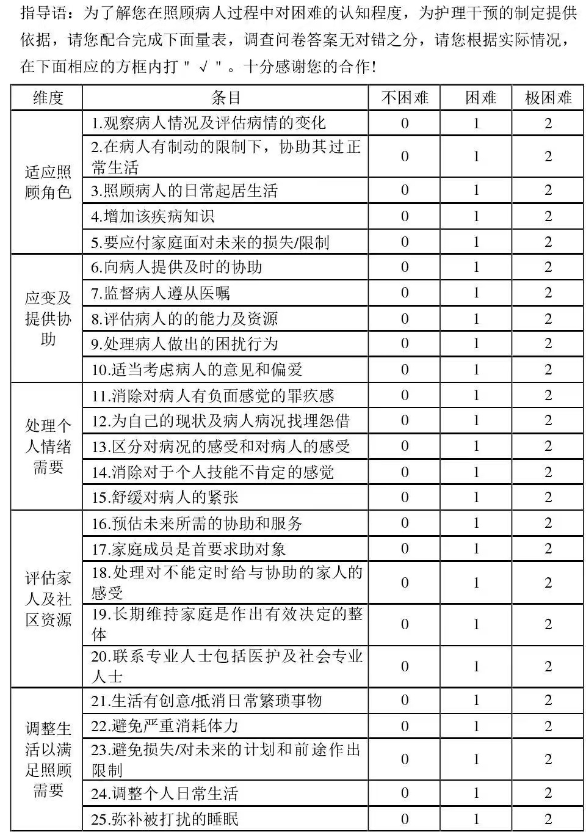
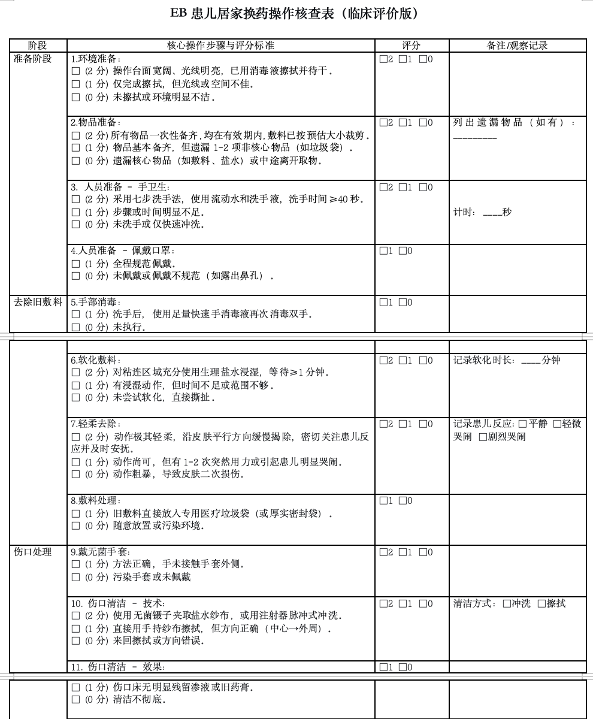
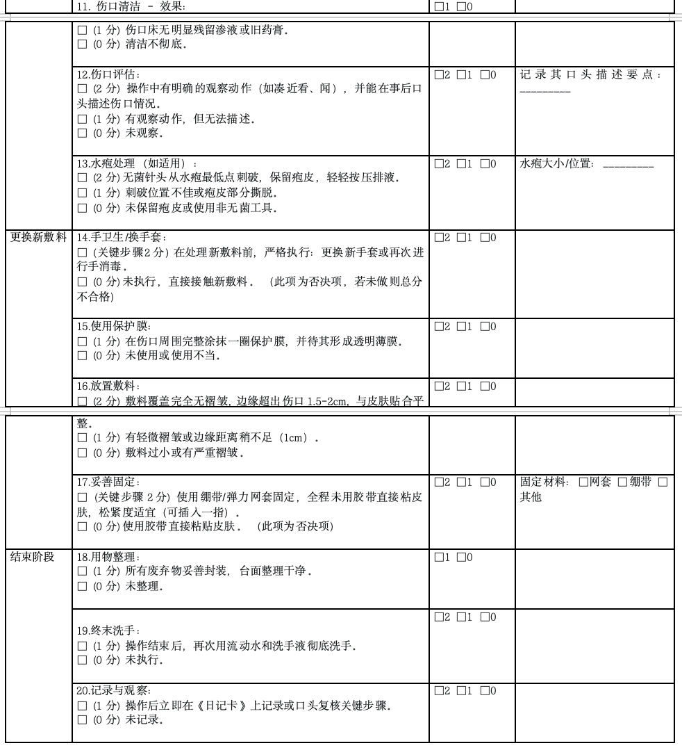
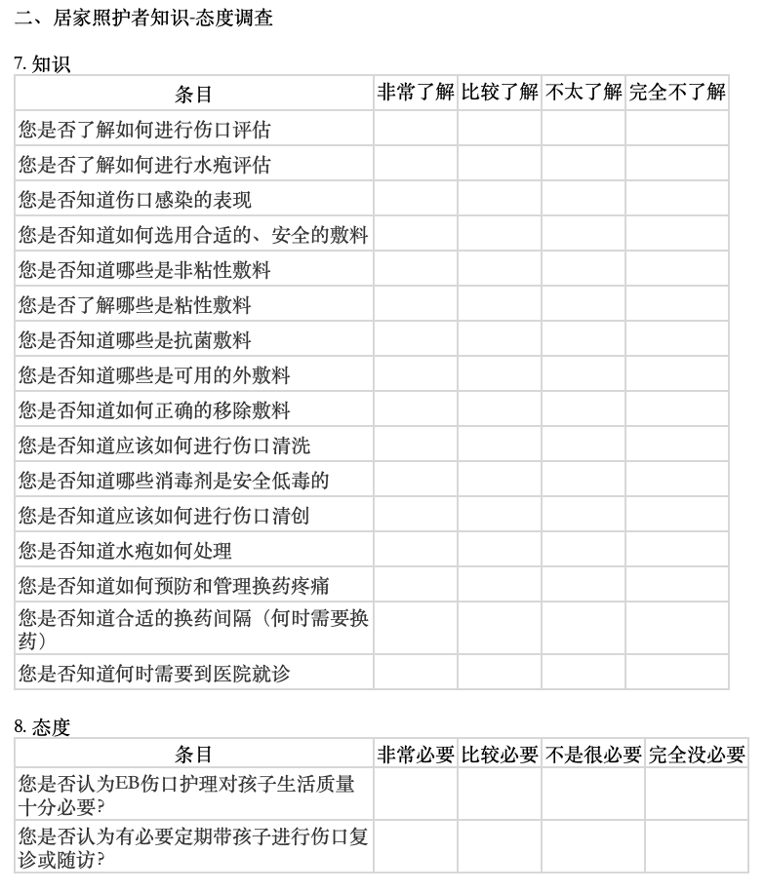
附录四
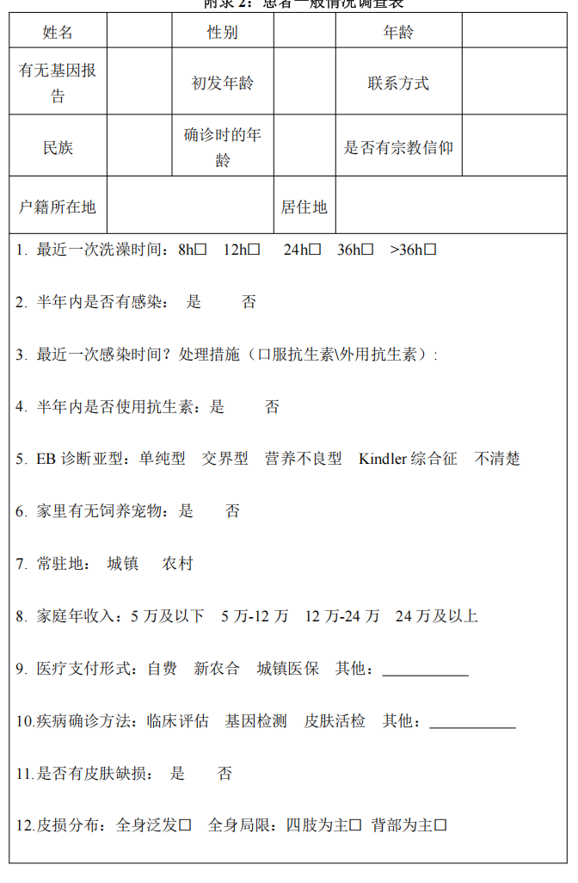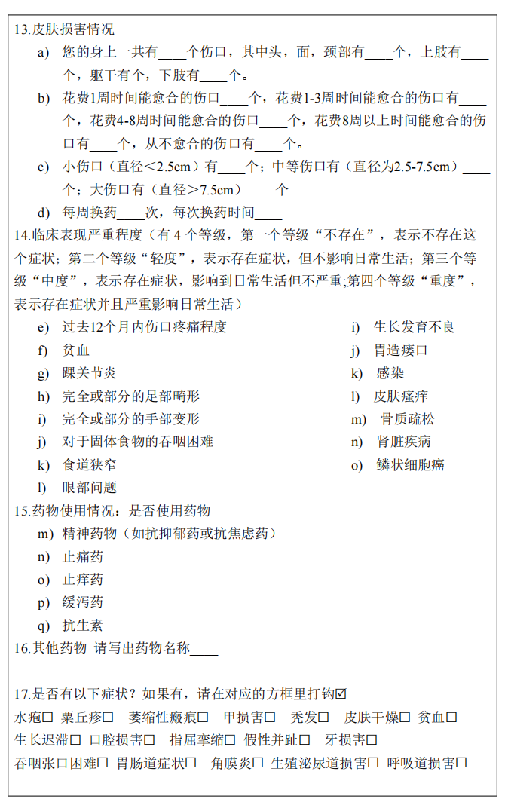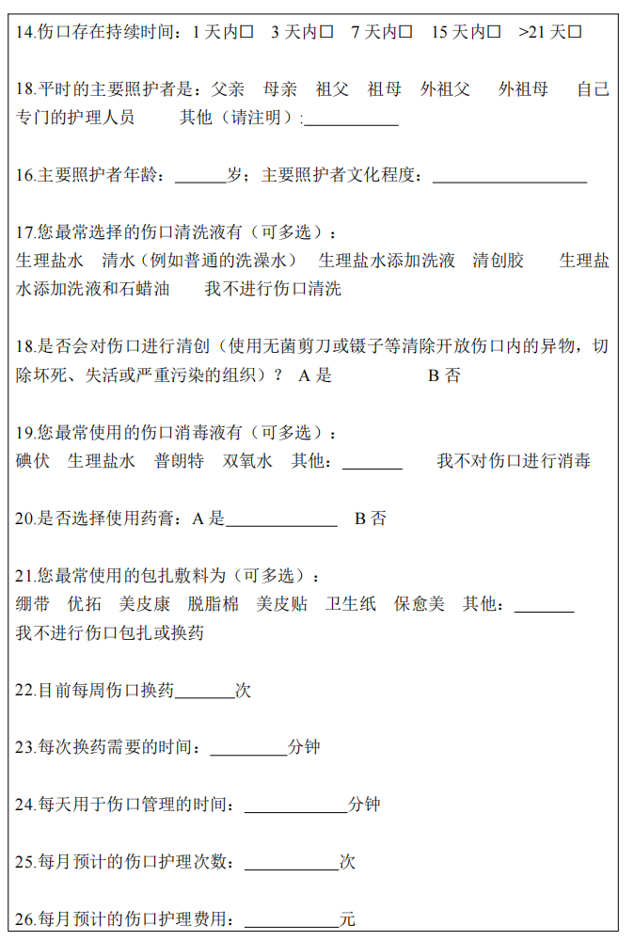
附录五
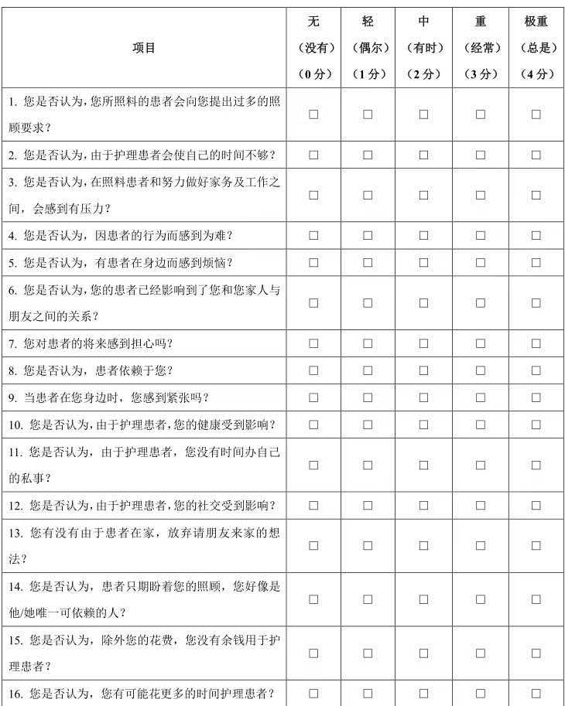

附录 4-7EB患儿照顾者皮肤伤口护理能力提升方案应用的知情同意书
尊敬的照顾者：您好！
我是复旦大学护理学院 2023 级硕士研究生，正在进行“EB 照顾者伤口护理方案应用” 的研究。课题组前期通过循证、访谈相关人员、专家咨询等方法，构建了一套针对 EB 照顾者伤口护理方案，其目的在于改善 EB 患儿的护理质量，减轻照顾者的负担。希望使得更多的 EB 患儿收益，希望能得到您的支持和配合。本研究保证能很好的保护照顾者的权益，并且具有科学性，参加研究的受试者能得到规范的伤口护理流程指导。所有在试验中收集到的您的信息都将根据法律规定的程度进行保密。在研究记录中，您将有一个标识编号。您的个人信息在没有您的书面许可的情况下是不会公布的。此项试验的内容有可能发表，不过您的个人信息在任何刊物上都将是保密的。 此研究不会增加您的任何医疗费用。
参加此项研究是自愿的。您可以选择不参加，或者您参加后可以随时退出。真诚的希望
您能参加本研究的资料收集，您所提供的资料对本研究非常重要。
再次感谢您的参与。
研究者已向我解释了有关调查事项，并且我也知道了研究对我无任何伤害，我己明确了
研究的有关事宜。我同意参与本项研究并签名于下
参与者签名：___________________
日 期：___________________ 联系电话： __________________

